МІНІСТЕРСТВО ОСВІТИ І НАУКИ УКРАЇНИ
Відокремлений структурний підрозділ
«Технічний фаховий коледж
Луцького національного технічного університету»

Випускова циклова комісія

«Технології швейного виробництва» та «Дизайн»

Пояснювальна записка
до кваліфікаційної роботи
освітньо-кваліфікаційного рівня «молодший спеціаліст»
на тему: «Дизайн – розробка інтер’єру Barbershop»

Студента IV курсу
групи 42-Дз
спеціальності: 022 Дизайн
Наталії ПИЛИПЧУК
Керівник: спеціаліст II категорії
Віта ЮФІМЮК
Рецензент: кандидат мистецтвознавства,
доцент кафедри архітектури та дизайну ЛНТУ
Юлія БОНДАРЧУК

Луцьк – 2022

МІНІСТЕРСТВО ОСВІТИ І НАУКИ УКРАЇНИ
Відокремлений структурний підрозділ
«Технічний фаховий коледж
Луцького національного технічного університету»

Випускова циклова комісія | «Технології швейного виробництва» та «Дизайн»
Освітньо-кваліфікаційний рівень | Молодший спеціаліст
Спеціальність | 022 Дизайн
ЗАТВЕРДЖУЮ
Заступник директора з НР
_____________ С. БУСНЮК
„____” _____________2022 р.

ЗАВДАННЯ
НА КВАЛІФІКАЦІЙНУ РОБОТУ СТУДЕНТУ
Наталії ПИЛИПЧУК

1.Тема роботи: Дизайн – розробка інтер’єру Barbershop
керівник роботи В. ЮФІМЮК
затверджені наказом по коледжу від „26” жовтня 2021р. № 533-10.2.7-13
2. Термін подання студентом завершеної кваліфікаційної роботи 06.06.2022р.
3. Вихідні дані до роботи: завдання на дизайн – розробку інтер’єру Barbershop.
4. Зміст розрахунково-пояснювальної записки (перелік питань, які необхідно опрацювати)
ВСТУП
РОЗДІЛ 1. Аналоги та прототипи: загальна характеристика
РОЗДІЛ 2. Концептуальне рішення
РОЗДІЛ 3. Дизайн-проектна розробка
РОЗДІЛ 4. Економічна частина
ВИСНОВКИ
СПИСОК ВИКОРИСТАНИХ ДЖЕРЕЛ
ДОДАТКИ
Додаток А. Дизайн-особливості аналогів та прототипів
Додаток Б. Художньо-графічні пропозиції
Додаток В. Дизайн-проектна розробка

5. Перелік графічного матеріалу (з точною вказівкою обов’язкових креслень)
________________________________________________________________________________
________________________________________________________________________________
6. Консультанти по роботі із зазначенням розділів, що їх стосуються.
Розділ | Консультант | Підпис, дата
 |  | Завдання  видав | Завдання прийняв
- Аналоги та прототипи: загальна характеристика | В. ЮФІМЮК
- Концептуальне рішення | В. ЮФІМЮК
- Дизайн-проектна розробка | В. ЮФІМЮК
- Економічна частина | С. БУСНЮК

7. Дата видачі завдання 26.10.2021р.

КАЛЕНДАРНИЙ ПЛАН

№  п/п | Назви етапів дипломної роботи | Термін виконання етапів роботи | Примітки
1. | Вибір теми кваліфікаційної роботи і призначення керівника | 26.10.2021 р.
2. | Збір матеріалу та підготовки кваліфікаційної документації | 18.03.2022 р.
3. | Підготовка проектних пропозицій | 14.04.2022 р.
4. | Виконання графічної частини кваліфікаційної роботи | 13.05.2022 р.
5. | Виконання економічної частини | 01.06.2022 р.
6. | Подання кваліфікаційної роботи до захисту | 06.06.2022 р.

Студент | __________________________ | Н. ПИЛИПЧУК
 | (підпис) | (ім  ’я та прізвище)
Керівник роботи | __________________________ | В. ЮФІМЮК
 | (підпис) | (ім  ’я та прізвище)

ЗАВДАННЯ НА ДИЗАЙН-РОЗРОБКУ
ДИЗАЙН ІНТЕР'ЄРУ BARBERSHOP

- Призначення та галузь застосування: створення сучасного та функціонального середовища для забезпечення потреб користувачів.
- Умова для розробки: завдання на дипломне проектування.
- Мета розробки: на основі проведення дизайн-аналізу аналогів та прототипів розробити стильове рішення інтер’єру студії «Barbershop».
- Джерела:
- Фахова та спеціалізована література, зразки інтер’єрів подібних приміщень.
- Аналог №1 «Barber Shop» (Рис. А. 1.1-1.3);
- Аналог №2 «NT BarberShop» (Рис. А. 2.1-2.3);
- Аналог №3 «TREND-UP Barber Shop» (Рис. А. 3.1-3.3);
- Аналог №4 «Barberia MP» (Рис. А. 4.1-4.3);
- Аналог №5 «AlBarber» (Рис. А. 5.1-5.2);
- Аналог №6 «Barber» (Рис. А. 6.1-6.2);
- Аналог №7 «High Point» (Рис. А. 7);
- Аналог №8 «Phil» (Рис. А. 8);
- Аналог №9 «GBarber Bar» (Рис. А. 9);
- Аналог №10 «Modern Barbershop» (Рис. А. 10);
- Прототип №1 «Indusrtial BarberShop» (Рис. А. 11.1-11.2);
- Прототип №2 «Italian BarberShop» (Рис. А. 12.1-12.2);
- Прототип №3 «Barber ZIC» (Рис. А. 13.1-13.4);
- Прототип №4 «Brothers Studio» (Рис. А. 14.1-14.2);
- Прототип №5 «BarberFox» (Рис. А. 15.1-15.3);
- Прототип №6 «Salon Barber Shop» (Рис. А. 16.1-16.2);
- Прототип №7 «Bbar» (Рис. А. 17);
- Прототип №8 «ClassicBarber» (Рис. А. 18);
- Прототип №9 «BarberNow» (Рис. А. 19);
- Прототип №10 «HairStory Bar» (Рис. А. 20.1-20.2).
- Вимоги до розробки об’єктів проектування:
- склад об’єкта і вимоги до його складових частин: основне приміщення, санвузол.
- умови експлуатації: забезпечуються використанням якісної сировини, сучасних технологій будівництва та дизайнерських меблів;
- конструктивно-технологічне забезпечення: базується на єдиній системі домовленостей щодо виконання робіт та якості дизайну;
- ергономічні вимоги: згідно стандартів ергономіки – відповідність гігієнічним, фізичним, психо-фізіологічним, біомеханічним вимогам;
- вимоги есетики: згідно законів композиції;
- патентна частина: розробка є авторською, не претендує на патентування;
- вимоги до категорії якості: найвижчі.
- Специфічні вимоги: вносити зміни в проект у процесі виконання робіт.
- Характер та стадії розробки: нова дизайн-розробка на основі проведеного аналізу аналогів і прототипів з виконанням усіх стадій проектного процесу за методикою «Технічного фахового коледжу Луцького національного технічного університету»; стадії проектування – дослідження аналогів та прототипів, формулювання концепції формотворення, пошукові ескізи, затвердження остаточного варіанту розробки, графічне вирішення інтер’єрів.
- Обмеження: за технологічними процесами формотворення, а також термінами виконання.
- Композиційні елементи та види робіт, що підлягають розробці: демонстраційне графічне рішення, пояснювальна документація.
- Пропозиції з використання покритів і декоративно-лицювальних та оздоблювальних матеріалів, види і способи лицювання: для лицювання та декорування використано наступні матеріали – бетон, штукатурка та фарба.
- Загальне приміщення:
підлога – бетонна полірована підлога;
стіни – глянцева фарба;
стеля – шліфована бетонна стяжка.
- Санвузол:
підлога – бетонна полірована підлога;
стіни – глянцева фарба;
стеля – шліфована бетонна стяжка.
- Перелік документів і художньо-графічних матеріалів, що передаються замовнику:
- результати розробки художньо-графічних матеріалів (плани, розгортки стін, візуалізації, кольоро-фактурна карта);
- графічне рішення;
- Порядок контролю та приймання: згідно з вимогами методики проектування та за домовленістю сторін.

Студент: Н. Пилипчук (підпис)
Керівник дипломного проекту В. Юфімюк ( підпис)

АНОТАЦІЯ

У кваліфікаційному проекті на основі методики дизайнерського проектування проаналізовано особливості формування інтер’єру мережі «Barbershop».
На основі опрацьованих матеріалів запропоновано стильове рішення та авторську розробку інтер’єру в сучасному стилі, а саме:
- Загальний план приміщення із розмірами;
- План покриття підлоги з розміщенням меблів;
- План стелі з розміщенням освітлення;
- План розміщння електрики;
- Розгортки стін приміщень;
- Образне рішення інтер’єрів;
- Конструктивний елемент.
Пояснювальна записка складається з вступу, 3-х розділів, висновків, списку використаних джерел, містить 63 сторінки комп’ютерного набору формату А4. Складовою частиною записки є додатки (15 стор.).
Графічну частину дипломного проекту виконано комп’ютерними засобами за допомогою програм Homestyler, ArchiCAD, Adobe Photoshop.

ЗМІСТ
ВСТУП 6
РОЗДІЛ 1. Аналоги та прототипи: загальна характеристика 9
1.1. Історичні відомості 9
1.2. Дизайн-особливості аналогів та прототипів 13
1.2.1. Функціональне призначення 13
1.2.2. Ергономічні вимоги 16
1.2.3. Композиційні особливості 17
1.2.4. Конструктивно-технологічні підходи 19
1.2.5. Образно-стилістичні рішення 20
РОЗДІЛ 2. Концептуальне рішення 22
2.1. Обґрунтування змісту образу 22
2.2. Художньо-графічні пропозиції 24
РОЗДІЛ 3. Дизайн-проектна розробка 26
3.1. Складові частини об’єкта проектування 26
3.2. Особливості формотворення об’єкта розробки 26
3.2.1. Функціональне призначення розробки 26
3.2.2. Ергономічні вимоги 28
3.2.3. Композиційні особливості розробки 31
3.2.4. Конструктивно-технологічні пропозиції 33
3.2.5. Образно–стилістичне рішення розробки 34
3.3. Матеріали і технологія виготовлення 34
3. 4. Економічна ефективність розробки 36
ВИСНОВКИ 43
СПИСОК ВИКОРИСТАНИХ ДЖЕРЕЛ 44
ДОДАТКИ 47
Додаток А. Дизайн-особливості аналогів та прототипів 48
Додаток Б. Художньо-графічні пропозиції 62
Додаток В. Дизайн-проектна розробка 63

ВСТУП

Актуальність теми. На сьогоднішній день успішний дизайн проект барбершопу передбачає не тільки оптимальні грошові вкладення, але також є запорукою впізнаваності та популярності серед споживачів, гарантією постійного залучення нових клієнтів. Barbershop – це не звичайна чоловіча перукарня, а, скоріше, місце з особливою атмосферою, де стилістичне рішення простору в кожній своїй деталі має відображати певне світовідчуття, культуру. Кожен власник прагне виділитися серед конкурентів професіоналізмом майстрів, додатковими послугами, незвичайною обстановкою приміщення. Часто постає питання: як відкрити барбершоп та поєднати в дизайні модні тенденції стилів, а також свою індивідуальність. Тому важливо створити інтер'єр чоловічого салону, дотримуючись певних правил його проектування.
Створення інтер'єру «Barbershop» – це творчий процес, реалізація якого відбувається за певною, напрацьованою дизайнерами, методикою. Процес створення інтер'єру салону умовно можна розділити на проектну та післяпроектну частини. У роботі можна виокремити декілька етапів: технічний, планувальний, робочий, завершальний.
На етапі технічного завдання дизайнер оглядає об'єкт, а клієнт ділиться своїми побажаннями. У цей час виробляються обміри, функціональне зонування, фотофіксація, можливе створення креслення. За підготовленими матеріалами спеціаліст готує концепцію оформлення студії. Створений альбом технічного завдання – початок роботи над проектом.
Планувальне рішення: робота дизайнера в цей момент полягає у створенні продуманого планування, що відображатиме ідеї технічного завдання. Тривимірні ескізи, розроблені дизайнером, роблять легким сприйняття замовником ідеї проектування. На даному етапі побачити, реалізацію майбутнього барбершопу можна за допомогою 3D-візуалізації. На зображенні видно, яким буде освітлення, світлове та колірне рішення, які матеріали будуть використовуватись.
Робочий проект – це створення докладного проекту на основі візуалізації, з урахуванням усіх необхідних інженерних вимог (вентиляція, комунікації тощо), спеціального обладнання, розташування електричних комунікацій та розеток. На цьому етапі затверджується майбутнє оздоблення приміщення, меблі, необхідне обладнання.
Складання проекту замовнику. Замовник отримує готовий до реалізації план інтер'єру з кресленнями, з технічною документацією. Завершальний етап передбачає реалізацію авторського дизайн-проекту приміщення відповідно до плану, відбувається повний підбір необхідної техніки та меблів і, нарешті, готовий об'єкт здається.
Обслуговування як сфера діяльності в суспільстві зв’язана з переважним споживанням готового продукту у двох його видах. Головною метою обслуговування є передавання продукту споживачеві для задоволення його нагальних потреб. Тому, комфортна, функціональна та ергономічна організація простору – головне завдання даної роботи. Декоративно-художнє оздоблення інтер’єрів студії «Barbershop» вважається складним, оскільки для досягнення повноцінного образу потрібні трудомісткість, делікатний підхід та якісне професійне виконання. В останні роки все частіше з’являються нові технології та матеріали для оздоблення, які дають можливість втілити в життя креативні дизайнерські ідеї.
Таким чином, розробка інтер’єрів «Barbershop» зумовлена потребами у створенні інтер’єру, який буде відповідали всім вимогам сьогодення.
Мета і завдання дипломного проекту. Метою дипломного проекту є авторський пошук образного рішення інтер’єру студії «Barbershop», її конструктивних рішень і функціонального зонування. Також забезпечити відповідність проекту вимогам дипломного проектування. Інтер’єр приміщення побудований на основі законів і категорій композиції з використанням сучасних матеріалів та технологій обробки деревини, нових та традиційних дизайнерських рішень.
У процесі роботи над дипломним проектом вирішено ряд завдань, головними з яких є: дослідження особливостей планування інтер’єру студій «Barbershop»; розкриття особливостей дизайну в контексті сучасних методик дизайну і традиційних методів будівництва та визначення їх найхарактерніших ознак; вивчення дизайн-особливостей аналогів та прототипів; розроблення планувального рішення; створення унікального образного рішення.
Новизна дизайн-розробки. Проект передбачається виконуватися із застосуванням актуальних дизайнерських прийомів проектування, технологій та використанням нових, сучасних матеріалів.
Практичне значення проекту. Проект розробленої студії «Barbershop» використовується для обслуговування клієнтів чоловічої аудиторії. Студія є не лише чоловічою перукарнею, а своєрідним клубом з особливим чоловічим духом, де можна привести себе до ладу, поспілкуватися з друзями та однодумцями. Розроблений проект забезпечує усі потреби користувачів. Також даний проект може використовуватись як джерело інформації щодо проектування інтер’єрів житлових приміщень у циклі професійно-орієнтованих дисциплін зі спеціалізації «Дизайн середовища».

РОЗДІЛ 1
Аналоги та прототипи: загальна характеристика

  - Історичні відомості
При проектуванні інтер’єру студії «Barbershop» було проведено підбір аналогів та прототипів, що дало змогу визначитися зі стилем та особливостями проектування. Для передпроектного дослідження були обрані інтер'єри сучасних закладів подібної сфери діяльності. Виконані дизайн-аналізи аналогів і прототипів дозволили використати досвід проектування подібних закладів для подальшого створення стильового образу.
Інтер’єр – складова частина архітектури, відносно замкнутий і організований у функціонально-естетичному відношенні простір. Організація інтер’єру залежить від призначення будівлі, яка підкоряється загальним вимогам і закономірностям (психофізіологічним, соціальним, будівельним). Рішення інтер’єру включає в себе функціональні і естетичні завдання. При цьому велику роль відіграє художньо-декоративне мистецтво, яке повинно гармонійно синтезувати масштабність, пропорції, ритм, фактуру, рельєф, колір і світло для створення найбільшого естетичного сприймання архітектурно-художньої композиції задуманої дизайнером. Важливим елементом програми розвитку соціально-культурного обслуговування населення є розширення сітки підприємств. Такі заклади входять до складу громадських та є акцентом у забудові міста.
Новизною даного проекту є дизайнерські рішення нових типів освітлення, рішень стелі, перегородок та інших елементів, які необхідно систематизувати задля розумної рекомендації їх у проекті, а також розробка конкретних рекомендацій для підприємств, за якими дизайнер легко і швидко зможе обрати основні параметри освітлення, кольору огороджувальних конструкцій, обладнання, комунікацій, та скористатися обґрунтованими порадами щодо застосування рослин, світильників, меблів та різноманітних декоративних елементів при рішенні інтер'єрів.
Сучасний стиль інтер’єру передбачає собою змішування певних елементів стилістики та грамотне їх оформлення. У сучасній візуалізації студій мережі «Barbershop» найчастіше зустрічаються наступні стилі або варіації їх комбінування:
- Вінтажний стиль. Передбачає вміле поєднання предметів старовини та сучасних деталей обстановки, використовуються старовинні меблі та декор, прийнятна світла кольорова гама. Вінтаж завжди виглядає самобутньо. Плавні, обтічні форми практично кожного предмета. Кутові меблі доповнюються різьбленими вензелями. Основна гама дотримується лише природних відтінків: деревного, оливкового, блакитного, світло-жовтого. Освітлювальні прилади неординарної форми. Щоб відкрити барбершоп у цьому стилі, важливо, щоб кожен предмет чи аксесуар співвідносився із загальною картиною.
- Класична стилістика передбачає застосування витриманої кольорової гами, використання дорогих оздоблювальних матеріалів та меблів. Класична варіація завжди виглядає актуально. Основну частину зали займають дерев'яні меблі, прикрашені різьбленням. Крісло клієнта повторює форми зразків колишніх варіацій: шкіряна поверхня з можливими золотими елементами. Як декор використовують предмети минулих століть. Це можуть бути статуетки, дзеркала у різьблених рамках, свічники, картини на стінах. Класичному стилю властиві теплі тони. Більшість предметів салону виконана з дерева або його імітацій із фурнітурою з позолоти.
- Мінімалізм. У залі мінімалістичного салону краси розташовуються прості, необхідні меблі. Цей варіант зручний для тих, хто вперше відкрив барбершоп. Дизайн інтер'єру потребує мінімальних витрат. Даній стилістиці характерні наступні особливості : просторий зал із робочими місцями; однотонні стіни та стеля, іноді додається яскрава акцентна стіна; як підлогове покриття – ламінат або паркет; предмети меблів стандартно квадратної, незграбної форми. Декор підбирається індивідуально. На тлі мінімалізму ефектно виглядає будь-який аксесуар. Освітленню виділяється окрема роль. По можливості рекомендується зберегти максимум денного світла. Краще встановити точкові світильники, щоб лампи не відволікали клієнтів від загальної атмосфери студії, але іноді саме освітлювальні прилади стають оригінальною частиною інтер'єру мінімалізму.
- Лофт. Для реалізації такого стилю потрібно просторе приміщення з високими стелями. Функціональний інтер'єр у стилі лофт не перевантажений меблями забезпечує свободу пересування. Чудово підходить для великих приміщень, де немає перегородок та стінок для розділення зон за функціональністю. Ефект занедбаного заводу або недобудованого будинку стає основою для інтер'єру в стилі лофт. Залізо, неотесане дерево, камінь, цегла – все це підкреслить інтер'єр барбершопу. Лофт не сприймає яскраві кольори та предмети. Меблі повинні бути виконані в стриманих тонах, крісла не повинні вибиватися із загальної картини приміщення. Як декор можна використовувати труби, вентилі, балки. На цегляні стіни можна додати чорно-біле або у спокійних тонах графіті. Найменше уваги повинні привертати прилади освітлення. Тут вітається мінімалізм, функціональність, грубість фактур.
- Хіпстер стиль. У процесі дизайну вміло поєднуються незвичайні елементи декору, сучасна техніка та простота обробки. Барбершоп у стилі хіпстер завжди виглядає оригінально та приваблює різнобічних людей.
- Хай-тек. Стиль хай-тек має схожість із мінімалізмом – використовується лише необхідна кількість предметів в інтер'єрі. Як правило, ситуація нагадує технологічний салон літального космічного апарату з майбутнього. Перевага надається трьом кольорам: білому, чорному та кольору металік. Іноді дизайнери додають додаткові яскраві штрихи. Зручні перукарські крісла будуть потрібні для будь-якого стилю інтер'єру. Облаштовуючи барбершоп у стилі хай-тек, краще підібрати крісла незвичайної, «космічної» форми. Наливна підлога стала фаворитом перукарських студій у стилі хай-тек. У поєднанні з підсвічуванням створюється ефект невагомості барбер-крісла. Ультрасучасний дизайн не терпить предметів, що хаотично лежать, для стрижки та гоління. Майстри використовують невеликі, але місткі, закриті ящики. Точкові джерела світла монтуються в стелю та стіни. Частина служить основним освітленням робочого місця. Інші виконують декоративну функцію.
Отже незалежно від образу, важливо врахувати такі моменти як:
- Планування меблів має бути зручним як відвідувачам, так і майстру. Важливо дотримуватися відстані між кріслами, вдало розмістити дзеркало, розрахувати висоту мийки.
- Продумане освітлення допоможе візуально розділити зал на робочу та зону очікування.
Сучасний стиль передбачає не лише змішування актульних тенденцій, а й закріплює за собою застосування прямих ліній, декору, аксесуарів, природнього світла. Продумана обстановка у сучасному стилі виглядає лаконічно та солідно. В оформленні інтер'єру використовуються в основному холодні тони, перевага віддається білому кольору, що створює відчуття простору і зберігає сонячне світло, можливе застосування яскравих, наприклад, червоних або зелених, колірних акцентів. Раціональність дозволяє створити не тільки зручний для відвідувачів, але й естетично привабливий і оригінальний сучасний інтер'єр.
  - Дизайн-особливості аналогів та прототипів
Перед тим як приступати до роботи над проектом було вивчено тенденції інтер’єру студій подібної тематики. Проведений дизайн-аналіз аналогів і прототипів дозволив оцінити стан проблеми в контексті вирішення проектного завдання, та намітити способи власного рішення втілення образної ідеї у проектуванні інтер’єрів заміського будинку.
Для дизайн-аналізу було обрано наступні інтер’єри:
- Аналог №1 «Barber Shop»;
- Аналог №2 «NT BarberShop»;
- Аналог №3 «TREND-UP Barber Shop»;
- Аналог №4 «Barberia MP»;
- Аналог №5 «AlBarber»;
- Аналог №6 «Barber»;
- Аналог №7 «High Point»;
- Аналог №8 «Phil»;
- Аналог №9 «GBarber Bar»;
- Аналог №10 «Modern Barbershop»;
- Прототип №1 «Indusrtial BarberShop»;
- Прототип №2 «Italian BarberShop»;
- Прототип №3 «Barber ZIC»;
- Прототип №4 «Brothers Studio»;
- Прототип №5 «BarberFox»;
- Прототип №6 «Salon Barber Shop»;
- Прототип №7 «Bbar»;
- Прототип №8 «ClassicBarber»;
- Прототип №9 «BarberNow»;
- Прототип №10 «HairStory Bar».
Виконання дизайн-аналізів проводиться за способом порівняння між собою найкращих зразків.
1.2.1. Функціональне призначення
Метою створення інтер'єрів є cпоживчі потреби: проектування зумовлено потребою втілення архітектурних ідей та смаків студій «Barbershop», їх зручності, довговічної експлуатації та задоволенні споживчих потреб відвідувачів.
Найкраще функціональне призначення висвітлене у аналогах №1 «Barber Shop», №2 «NT BarberShop» та прототипах №1 «Indusrtial BarberShop», №2 «Italian BarberShop».
Аналог №1 «Barber Shop» – є об'єктом громадського користування приватної форми власності. Робоча функція зумовлена потребою забезпечення функціонального зонування, комфорту, затишку, де відвідувачі задовольняють свої фізичні, духовні та психічні потреби. Пізнавально-комунікативну функцію забезпечують конструктивні елементи будівлі, їх форма, колір, характер покриттів, спосіб поєднання та використання матеріалів. Соціокультурною функцією є здатність бути свідченням запитів і смаків споживачів, що виявляє його приналежність до соціальної групи з високими матеріальними статками. Знаково-символічна функція проявляється через втілення світоглядних ідей споживачів і замовників у сучасних і модних тенденціях формотворення об'єкту. Основна функція приміщення - створення спокійної атмосфери для клієнтів. При вході бачимо хол, який має невелику площу. Основна робоча функція холу - спрямування та розподіл зон у просторі інтер'єру. Увійшовши до приміщення, перш за все, акцентується увага на виключно багатству оздоблення стін. Тут різні дерев'яні панелі комбінуються з тканиною та вітражами дверних блоків. Підібрані за кольорами, текстурою та стилістикою, різні за своїми властивостями матеріали створюють цілісність інтер'єру, вдало доповнюючи одне одного. А продумано розташовані дзеркала візуально збільшують простір приміщення. Зоною санітарної гігієни є санвузол, напроти входу розміщена раковина і велике розкішне дзеркало.
Метою створення інтер’єрів аналогу №2 «NT BarberShop» було візуально збільшити розмір приміщень. Споживчі потреби – зумовлені забезпеченням комфортного середовища. Даний об’єкт відноситься до приватної форми власності. Інтер’єр оформлений у спокійній, теплій кольоровій гамі, яка характерна для англійського стилю. Основними акцентами середовища виступають чорні елементи інтер’єру та корпусні меблі. Конструкції інтер’єрів забезпечують елементи несучих стін, перекриття. Особливості тривалої експлуатації даного аналогу забезпечують сучасні матеріали, які стійкі до впливу різних чинників.
Метою створення середовища прототипу №1 «Indusrtial BarberShop» було підкреслити індивідуальність за допомогою нестандартного рішення інтер’єру, яскравої кольорової гами та елементів декору. Мета споживання – створення інтер’єру приміщення, що передбачає такі види діяльності: відпочинок, спілкування, обслуговування клієнтів. Інтер’єр виконаний у сучасному стилі, що увійшов в історію архітектури як багатофункціональний та прямолінійний функціоналізм. При витриманій стилістиці інтер’єрів насичений найсучаснішими інноваціями, які помітні у елементах декору та системі корпусних меблів. Основними факторами забезпечення функцій є конструктивно-технологічні, компонувальні, експлуатаційні, композиційні, ергономічні та економічні фактори, а також престиж, мода і стиль, які присутні при проектуванні інтер’єрів подібного типу.
Прототип №2 «Italian BarberShop» виконує певних функції, в яких розкривається функціональне призначення середовища. Робоча функція – забезпечення комфорту, відпочинку, праці та інших індивідуальних потреб клієнтів. Функціональні зони утворюють середовище-студію. Ці зони поєднує паркетна дошка на підлозі, прямолінійність предметів та холодна колірна гама. Комунікативну функцію забезпечують приміщення в цілому, оскільки передбачають не тільки забезпечення усіх фізіологічних потреб, але й хороші умови для спілкування між працівниками та відвідувачами. Соціокультурна функція визначається архітектурно-функціональним рішенням простору приміщень. Кожна функціональна зона використовується раціонально, та суто за своїм прямим призначенням. Матеріали, які брали участь в оздоблені приміщень – це декоративні штукатурки, водоемульсійна та акрилові фарби, керамічна плитка, паркетна дошка, натяжні стелі, гіпсокартон. Меблі для сидіння, які присутні в приміщеннях виконані з сучасних матеріалів, та оздобленні м’якою оббивкою з тканини і відносяться до сучасного стилю. Не менш важливу роль відіграють текстильні елементи – це подушки, а також різні види освітлення – люстри, торшери, точкові світильники.

1.2.2. Ергономічні вимоги
Антропометричні, фізіологічні, психологічні, соціально-психологічні, гігієнічні норми утворюють єдиний взаємопов`язаний комплекс, виконання вимог якого забезпечує оптимальні та ергономічні умови проведення часу у барбершопі. Усі елементи інтер'єру повинні відповідати положенням ергономічності внаслідок виконання перерахованих вимог.
Найкращими прикладами, які відповідають ергономічним вимогам є аналоги №3 «TREND-UP Barber Shop», №4 «Barberia MP» та прототипи №3 «Barber ZIC», №4 «Brothers Studio».
Середовище, як аналогів №3, №4 так і прототипів №3, №4 досить великі та просторі, добре освітлені. Не дивлячись на те, що насичення залів у аналозі №4 є доволі щільним, приміщення, завдяки чіткому і логічному зонуванню, відповідають основним ергономічним вимогам. Зручним та завбачливим є поділ на зони з різним ступенем приватності. Атмосферу приміщень створено завдяки продуманості всіх деталей. Дотримуються принципу відповідності розмірів комфортних зон при проектуванні побутових та корпусних меблів. Кожна група меблевих виробів володіє специфічними особливостями, що випливають з їх функціонального призначення, яке і визначає вибір основних габаритних параметрів. Освітлення відіграє не менш важливу роль у проектуванні. Головні критерії – мобільність і різноманіття, за допомогою компонування яких можна досягнути комфортного розсіяного або локального освітлення функціональних зон. Предмети, що перебувають у безпосередньому контакті з людиною в процесі роботи, оптимально розташовані і зручні у використанні. Естетичні якості середовища обумовлені застосуванням законів композиції, її прийомів та засобів. Інтер’єри виглядають довершеною архітектурною формою.
Аналог №4 пропонує на рівні попереднього вивчення нової ідентичності для традиційної місцевої перукарні. Пошук чоловічого характеру із сільськими матеріалами та темними тонами в поєднанні з комфортом та елегантністю, яких вимагає корпоративне середовище. При проектуванні враховувалися антропометричні показники людини. Ширина проходів між групами меблів і стільцями відповідає вимогам ергономічності та забезпечує вільний рух відвідувачів та обслуговуючого персоналу.
До меблів та оздоблювальних матеріалів вимагаються високі вимоги зносостійкості та звукопоглинання, стійкість до стирання та опору механічним пошкодженням. Конструктивні елементи та лицювальні матеріали відповідають санітарно-гігієнічним вимогам. Сприятливий внутрішній клімат – необхідна температура, вологість повітря створюють комфортні умови для життєдіяльності людей.
В усіх зразках використовуються лицювальні матеріали – екологічно чисті, легкі у догляді, легко миються та ремонтуються у разі пошкоджень. Використання нетоксичних матеріалів і поверхонь, підтримання чистоти забезпечують виконання гігієнічних вимог. Крім того, у приміщенні передбачена потужна сучасна вентиляція, що теж сприяє дотриманню гігієнічних стандартів.
Ергономічні показники дають змогу забезпечити створення оптимальних умов для діяльності, відпочинку людей та збереження їх здоров’я. Це передусім:
- відповідність приміщення та його елементів ростовим, ваговим параметрам та пропорціям тіла дорослої людини;
- забезпечення умов візуального комфорту, що залежить від просторових зв’язків приміщення і меблів, загальної гармонізації предметно-просторового середовища.
У зразках проектованих даних інтер'єрів та їх обладнанні враховано особливості психологічного сприйняття форм, освітлення, принципів дизайну, загальних аспектів кольорографічних рішень, що впливають на психологічний стан мешканців.
1.2.3. Композиційні особливості
Найкращі композиційні особливості представлені у аналогах №5 «AlBarber», №6 «Barber» та прототипах №5 «BarberFox», №6 «Salon Barber Shop».
Всі інтер’єри витримані у спокійній кольоровій гамі, що візуально збільшує простір. За допомогою засобів та законів композиції утворюється гармонія форм. Статика у аналозі №5 проявляється в загальному розташуванні мас. Розподіл мас має логічне розміщення, тобто темні великі плями розміщені в нижній частині залів, і таке навантаження дає врівноваження композиції. Ритм задають стільці та абажур. Асиметрія проявляється в розташуванні меблів. Симетричними є вікна, які збільшують висоту кімнати, також симетрія спостерігається в покритті підлоги. Зали загалом є врівноваженими.
У прототипі №6 у приміщенні присутня статика, яка досягається завдяки прямокутним формам несучих стін, розміщенням меблів та аксесуарів. Цілісність форми і змісту інтер’єрів різних функціональних зон виражається у завершеній неподільності їх форми і змісту – заповнені меблями, декоративними елементами, освітленням. Основи емоційного сприйняття образу формує кольорова гамма. Кольорове рішення в усіх зразках інтер'єру підпорядковане закону цілого та частин. Світлі стіни у залах та підлога стали чудовим фоном для активного, насиченого тону меблів. Домінуючою у аналозі №5 є динаміка, яка проглядається в конструктивно-декоративному оформленні стін. Таким чином, простежується зв'язок архітектурних форм та дизайну інтер’єру, який підпорядковується законам та засобам композиції, завдяки чому створюється гармонія форм.
В загальній об’ємно-просторовій структурі приміщення прототипу №5 простежується асиметрія, а саме у загальному членуванні простору на зони, меблях, конструктивних елементах. Проте, це не руйнує стилістику інтер'єру.
Функціональні декоративні елементи надають інтер’єру у прототипі №6 сучасності та престижності. Окремими акцентами кольорографічної гри простору сприйняття є вікна, що надають кімнаті ще яскравішого вигляду, та акцентують увагу на деталях інтер'єру, які завершують візуальні простори для гармонізації сприйняття цілого.
Таку ж функцію в кольорографіці виконують двері, які надають чіткості стінам. Закон пропорцій тектонічних частин та структурних компонентів, меблевих аксесуарів та об’єктів забезпечені відношенням величини та ширини до висоти. У композиції приміщеннь витримано відношення частин цілого за величиною кожної з них.
1.2.4. Конструктивно-технологічні підходи
Технології виготовлення конструкції найкраще розкривають інтер’єри у аналогах №7 «High Point», №8 «Phil» та прототипах №7 «Bbar», №8 «ClassicBarber».
Конструктивні елементи даних перелічених зразків в основному розроблені з урахуванням ергономічних вимог: гігієнічних ( використано екологічно чистий матеріал - переважно дерево; психічних (особливості сприйняття кольорів і самих форм інтер'єру).
Конструктивними елементами інтер’єру прототипу №8 є стіни, дверні та віконні отвори, підлога та стеля. Стіни оздоблені вініловими шпалерами. У даному проекті використовують пластикові вікна. Стеля – це поєднання однорівневої гіпсокартонної конструкції з натяжною стелею темного відтінку. Використовується наливне покриття для оздоблення підлоги. Конструктивні елементи інтер’єрів підкреслюють точкові світильники. Меблі для інтер’єрів використовуються з різних оздоблювальних матеріалів: дерева, металу, мармуру.
У інтер’єрі аналогу №7 та прототипі №7 прослідковується сучасна стилістика із використанням натуральних матеріалів. У приміщеннях багато денного світла із додатковим яскравим точковим освітленням, що забезпечує функціональний зоновий поділ. Функціональна зона підкреслюється «килимом» із декоративної кладки світлих відтінків.
Також у прототипі №8 відчутна вінтажна, американська стилістика, що підкреслює тематику закладу. Тут настрій створюють стіни та стеля, обшиті старою дошкою. Текстура дерева чудово контрастує з металевими панелями. Увечері, при освітленні ламп, атмосфера стає більш камерною та затишною. У дальній зоні немає вікон, тому було створена атмосферу лаунжу за допомогою візуально м’яких тканинних панелей.
1.2.5. Образно-стилістичні рішення
Проектування інтер’єру аналогів та прототипів поєднує в собі сучасний стиль із легкістю, простотою та креативністю.
Найхарактернішими образно-стилістичними рішеннями є інтер’єри аналогів №9 «GBarber Bar», №10 «Modern Barbershop» та прототипів №9 «BarberNow» та №10 «HairStory Bar».
У підсумку проектування аналогу №9 та №10 вийшов яскравий образ. Кольорова гама темна із насиченими акцентами. Цікаві конструкції на стелі виступають головними акторами, а не декораціями, як в звичайних інтер’єрах. Стіни даного приміщення мають строгі геометричні лінії, притаманні даному стилю, які пом’якшуються формами м'яких меблів, глянцевою поверхнею деяких меблів та підлоги. Яскраве освітлення додає інтер’єру повітряної динамічності, а стримана гама кольорів додає шарму та вишуканості.
Інтер’єр прототипу №10 добре сприяє психологічному комфорту, хорошому відпочинку та приємному спілкуванню. Проект виконаний на високому дизайнерському рівні, тому його можна використовувати зразком сучасного підходу до проектування функціональних інтер'єрів. Добір облаштування приміщення проводився за принципом простоти чіткості, краси зручності та функціональності. Матеріал в даному середовищі вдало поєднується, виконуючи повністю свої функції і є цілком виправданим у проекті. З точки зору проектування з даного аналогу можна використати конструктивні та колористичні рішення ресторану.
Інтер’єри прототипу №9 створюює образ сучасного барбершопу із застосуванням актуальних тенденцій дизайну. Приміщення є цікавим за рахунок продуманої глибинно – просторової композиції, і в той же час має вишуканий стиль. Все побудовано на акцентних та нюансних відношеннях. Затишок в даних приміщеннях досягається, як розташуванням меблів, так і підібраними матеріалами та освітленням. Зони візуально відокремлені одна від одної, вони можуть використовуватися індивідуально. Проект слугує зразком сучасного підходу до проектування функціональних інтер'єрів. Доцільно також використати функціональне призначення приміщень та елементи зонування, цілісність кольорового рішення стін та додаткових розписах на них.
Висновок до першого розділу. Основа проведеного дизайн-аналізу аналогів та прототипу дозволила оцінити стан проблеми в контексті вирішення проектного завдання, та намітити способи власного рішення втілення образної ідеї в проектуванні інтер’єрів заміського будинку. Проектування інтер’єрів зумовлює певну методику знання функцій приміщення, його конструкції, тонкого розуміння ролі форми в композиції, її пластики, світла, кольору в інтер’єрі. Також важливо дотримуватись процесу утворення цілого з окремих елементів та організуючих його засобів, специфіку кольору, принципи його органічного поєднання, а також композиційну організацію в цілому. Дизайн-аналіз виявив також позитивні та негативні аспекти формотворення приміщень, яких слід акцентувати увагу у процесі проектування.

РОЗДІЛ 2
Концептуальне рішення

2.1. Обгрунтування змісту образу
Мета формотворення. Метою проектування є створення сучасного та функціонального середовища для забезпечення потреб користувачів, його функціонального зонування та конструктивної розробки окремих об’єктів з метою забезпечення відповідності принципам дизайну. Об’єктом проектування є інтер’єр студія «Barbershop». Усі складові об’єкту проектування характеризуються цілісністю стильового рішення, яке у даному випадку визначається як сучасний стильовий напрямок.
Основними складовими дизайн-розробки є:
- Загальне приміщення;
- Санвузол.
Функціональне призначення. Особливість проектування студії «Barbershop» полягає в тому, що барбершопи мають безліч переваг, адже на відмінно від перукарні, вони надають вузькопрофільні послуги, а саме послугу гоління та надання бороді нової форми, що не зустріти у звичайній перукарні. Також, дані студії відрізняються особливою атмосферою та дизайном. Чоловічий дизайн, брутальне оформлення простору, спеціальна музика, чоловічі розмови нікого не залишають байдужим, адже у таких закладах кожен чоловік почувається комфортно. Тому, створене середовище повинно бути не лише в довершеному художньо-образному та композиційному рішенні, але й максимально виконувати функціональні та ергономічні вимоги. Функціональне призначення передбачає такі види діяльності як: відпочинок, робота та надання послуг клієнтам. В оформлені інтер'єрів витримана загальна стильова концепція і спостерігається єдине образне рішення. Простір має чітке функціональне зонування.
Концепція дизайнерського вирішення полягає в створенні студії еклектичного стилю, який дозволяє гармонійно поєднувати функціоналізм та актуальні тенденції дизайну. Характерними ознаками проектування є раціональне використання простору і функціональність всіх предметів інтер'єру. Сучасний стиль передбачає використання принципів мінімалізму в підборі меблів з чіткими формами.
Асоціативно-образне рішення. Популярність даного стилю пояснюється прагненням до простоти, сучасності та ясності оточуючих речей. Об’єктом проектування є невелике за площею приміщення із двома функціональними зонами (загальне приміщення та санвузол). Тому, для пошуку образного рішення буде доцільним використання елементів стилістики функціонального стилю, якому притаманні прямолінійні форми, стримане і в той же час сучасне, лаконічне оформлення. Всі елементи інтер’єру будуть підпорядковуватись однаковій геометрії ліній; кольорові акценти по зонам відповідатимуть створеному образу; матеріали та покриття будуть обумовлювати гармонійне поєднання стилю.
Прості форми, контрастні кольори, геометричність і графічність ліній, тематичні деталі, декор, максимум світла, функціональність, простір, універсальні і багатофункціональні меблі, графічна підсвітка – всі ці елементи інтер’єру будуть поєднані в цілісний образ, який відповідає обраному стилю.
Відповідність художнього образу функціональному призначенню та середовищу використання. Образи аристократизму, витриманості, вишуканості, властиві даній стилістиці, чудово виглядатимуть у сучасному барбершопі. Цей ефект буде досягатись бажаними обтічними формами, прямими лініями. Схема розміщення меблів – хаотична, несиметрична центру приміщення. Кольори та відтінки природні (колір дерева, оливковий, бежевий, блакитний, гірчичний). Аксесуари – лампи, дзеркала, у дверях шафок для перукарських інструментів. Для основи меблів та елементів інтер'єру з метою створення гнучких форм та плавних або прямих ліній у використовується металевий каркас. Все це буде поєднуватись в єдину концепцію, що забезпечить об’єкту проектування гармонію та вишуканість.

2. 2. Художньо-графічні пропозиції
Під час проектування та пошуку оригінальних авторських рішень та образу було зроблено кілька варіантів пошукових рішень та підготовчих ескізів, серед яких найбільш оптимальні розробки лягли в основу майбутнього проекту (Дод. Б, рис. 1.1-1.3). Кожен з варіантів відрізняється один від одного і несе свою концепцію формотворення. Затверджені ескізи майже в повній мірі були втілені в проекті. На початковій стадії проектування передбачалось контрастне вирішення інтер'єру, однак в ході консультацій було вирішено змінити кольорове вирішення на більш м'які і холодні кольори, що дозволило створити приємний і не агресивний інтер’єр, що надавав атмосфері певний позитивний настрій і комфорт.
Після розроблення декількох варіантів інтер’єру з різними варіаціями розміщення меблів, було обрано остаточний варіант, який є найбільш вдалим. Затвердивши остаточні варіанти розпочалося детальне опрацювання планувального рішення середовища. На цій стадії ескізування важлива доробка деталей, визначення функціональних зон та їх забезпечення.
Використання простих лаконічних форм для створення цікавої, об'ємно-просторової структури проекту є відповідним до кожного приміщення, вони відповідають своїм функціональним призначенням. В даному приміщенні панує гармонія форми і їх змісту, що саме по собі свідчить про елегантність студії за принципами, якими були розроблений інтер'єр, планування.
Висновок до другого розділу. Концепція формоутворення інтер’єру студії «Barbershop» заснована на принципі створення гармонійного та комфортного, ергономічного та функціонального середовища. У процесі формулювання концептуального рішення інтер’єрів сформульовано: мету та розкрито основні принципи формотворення середовища у сучасному стилі, описано функціональне призначення об’єкту проектування.
Проектування зумовлено потребою втілення дизайнерських авторських ідей та смаків споживачів у проекті студії, її стильової виразності, функціональності, ергономічності, довговічної експлуатації у відповідності з принципами проектування.
На основі ґрунтовного аналізу пошукових ескізних рішень було виявлено всі негативні та позитивні моменти проектування, а як результат – було створено власний дизайн-розробку. В даній розробці використані аспекти художньо–графічної подачі зображень: цілісність у композиційному рішенні зображень, враховуючи ергономічність та конструктивні особливості, художня техніка та кольорова гамма. Таке рішення для подачі об'єктів ілюстративної частини було узгоджене та затверджене керівником на етапі створення ескізів, і знайшло своє відображення в кінцевому варіанті власного авторського проекту.

РОЗДІЛ 3.
ДИЗАЙН-ПРОЕКТНА РОЗРОБКА

3.1. Складові частини об’єкта проектування.
Об’єктом дипломного проектування є інтер’єр в студії «Barbershop» сучасному стилі. У рамках проектування якого розроблено:
- Загальний план приміщення із розмірами;
- План з розміщенням меблів;
- План покриття підлоги;
- План розміщення електрики (вимикачі та розетки);
- План розміщення освітлення;
- Перспективні зображення образних рішень інтер’єрів;
- Конструктивний елемент;
- Розгортки стін;
- Паспорт кольорів та матеріалів.
Загальна площа приміщення – 38 м² . Висота від підлоги до стелі – 2800 мм.
Експлікація приміщень:
- Загальне приміщення (35 м²)
- Санвузол (3 м²)
3.2. Особливості формотворення об’єкта розробки
3.2.1. Функціональне призначення розробки
Метою проектування є створення сучасного та функціонального середовища для забезпечення потреб користувачів, його функціонального зонування та конструктивної розробки окремих об’єктів з метою забезпечення відповідності принципам дизайну. Основне призначення середовища – забезпечення потреб відвідувачів, робота, відпочинок та спілкування.
Споживчі потреби: проектування зумовлено потребою втілення дизайнерських авторських ідей та смаків споживачів у проекті студії «Barbershop», її стильової виразності, функціональності, ергономічності, довговічної експлуатації у відповідності з принципами проектування.
Об’єкт проектування виконує ряд функцій:
- основна робоча функція – забезпечення достатнього простору та комфортних умов для якісної роботи та відпочинку працівників та відвідувачів; забезпечення споживчих потреб.
- пізнавальну функцію забезпечують конструктивні елементи інтер’єру, їх форма, колір, характер покриттів, спосіб поєднання і використання матеріалів, конструкція та естетика меблів і обладнання.
- комунікативна функція забезпечується наданням ряду послуг клієнтам, відпочинком, спілкуванням, тощо.
- знаково–символічна функція проявляється через втілення світоглядних ідей замовників та сучасних модних тенденцій при формотворенні середовища.
Виконання перерахованих функцій забезпечує злагоджену роботу закладу, як єдиної системи. Приміщення, завдяки якісному і чіткому поділу та логічній організації простору інтер'єр, є багатофункціональним.
Функції виконуються завдяки втіленню дизайнерських (конструктивно-технологічних, компонувальних, експлуатаційних, композиційних) факторів забезпечення. Для дизайну це є сходинкою для втілення нових ідей та задумів. Звичайно, проектування подібних підприємств є справою складнішою від проектування будинку чи квартири для окремої особи чи сім'ї, так як потрібно враховувати вподобання більшості, також враховувати вікову категорію відвідувачів, останні тенденції дизайну та новітні технології.
Функціональне зонування вносить до архітектурно-планувального рішення ясність, чіткість, сприяє уточненню композиційних і конструктивних схем. В основу планувального рішення закладу покладено принцип функціонального зонування. Відповідно до нього структуру закладу формують наступні приміщення: коридор при вході, де відвідувачі можуть обирати місце свого подальшого розташування; стійка адміністратора із касовим апаратом, основний зал, комфортна зона очікування, стійка із фірмовою продукцією. Завдяки правильному поділі на функціональні зони та якісній організації простору, приміщення не є перевантаженим. Зручне планування покращує циркуляцію руху, а також сприяє їх функціональності та простоті пересування відвідувачів.
Підприємство виконує функцію обслуговування клієнтів. Послуги повинні мати соціальну адресність, тобто відповідати вимогам певного контингенту споживачів. При їх наданні слід враховувати вимоги ергономічності, що характеризується відповідністю умов обслуговування гігієнічним, антропометричним і фізіологічним можливостям споживання. Дотримання вимог ергономічності сприяє забезпеченню комфортності обслуговування, збереженню здоров'я і працездатності споживача. Естетичність послуг характеризується гармонійністю архітектурно-планувального і колористичного рішення приміщень.
Надійність умов експлуатації забезпечуються:
- якісним виконанням будівельних, монтажних та оздоблюваних робіт;
- дотримання усіх норм державних стандартів та умов експлуатації;
- якісним виконання кріплень та з’єднань конструктивних елементів;
- використанням безпечних, екологічно чистих, якісних та зносостійких матеріалів і барвників;
- використанням типового фірмового обладнання, що відповідає вимогам техніки безпеки;
- забезпеченням санітарно-гігієнічним вимогам;
- установка пожежної автоматики, яка експлуатується в автоматичному режимі.
3.2.2. Ергономічні вимоги
Щоб забезпечити зручне розташування меблів та правильну взаємодію їх з людиною, були враховані усі ергономічні вимоги при організації даного середовища. До основних елементів, що визначають комфортний рівень взаємодії людини з оточуючим її середовищем, можна віднести: фізичні, психофізіологічні фактори і просторово-антропометричні параметри.
До визначальних показників середовища треба віднести: тепловологий режим, чистоту повітря, тепловий шум, інсоляцію приміщення та ін. Також, просторова антропоморфна пропорційність людини і навколишнього середовища є такою, що визначає в загальній концепції з приміщенням. До поняття соціально-психологічний стану людини входить спокій, упевненість, стабільність психологічного стану. Характеристики середовища впливають на ці показники. При цьому істотні такі чинники: розміри і форми простору, міра його ізольованості, поєднання в просторі різних функціональних процесів, наявність в соціальному просторі консенсусу в суспільстві та багато іншого. Таким чином, якість оточення, що формується, визначається комплексом вимог (функціональних, технічних, економічних, ергономічних, екологічних), які створюють умови комфортного існування та перебування в ньому людини. Метою оцінки ергономічних показників якості є визначення відповідності цих показників даного середовища ергономічним вимогам і встановлення рівня її ергономічності.
Забезпечення антропометричних вимог.
Створюючи інтер’єр до даного дипломного проекту був дотриманий ергономічний підхід до проектування усіх складових інтер'єру, у тому числі і декор, він досяг цілісності рішення інтер'єру. Чітка організація усіх зон в приміщенні впливає на пропорції загалом. При плануванні враховувалася їх форма, залежності від якої визначалися розташування входів і виходів, величина проходів, функціональне розміщення усії елементів, її розміри та правильне розташування відносно руху відвідувачів, обслуговуючого персоналу та самого приміщення. Проходи є достатньо широкими для вільного руху відвідувачів та персоналу. Висота приміщення складає 2800 мм, що є ергономічно виправданим і відповідає вимогам. Ширина дверних проходів становить 750 мм, а відстань між меблями та фурнітурою інтер’єру від 700 до 1500 мм, що цілком відповідає вимогам. Висота сидінь стільців 450-500 мм, глибина сидіння – 450-500 мм, згідно вимог. Висота сидіння диванів становить приблизно 450-500 мм, глибина сидінь – 500-600 мм, що відповідає стандартам. Планування та розміщення меблевих аксесуарів і обладнання не створюює незручностей при пересуванні.
Забезпечення психологічних вимог. Кольорове рішення інтер’єру поєднано на використанні холодної кольорової гами з додаванням для виділення акцентів теплих тонів. Приміщення позитивно впливає на відчуття, сприйняття, настрій та характер людини. Тому планування чітко продумане та підпорядковане заздалегідь для різних вподобань та бажань відвідувачів. Для цього є окремі приміщення, розподіл зон та декор. Характер приміщення викликає відчуття спокою та гармонії. Усі кольори гармонійно поєднані та елементи інтер'єру розміщені за законами композиції. Це забезпечує відвідувачам відчуття врівноваженості та спокою форм, поверхонь та використаного декору. Тому, завдяки цим способам розробки інтер'єру даного проекту, використані вдалі способи поєднання форми, кольору та декоративних елементів, які сприяють ефективному способу впливу на настрій та стан людини, викликають позитивні відчуття та перебування її в даному середовищі, забезпечивши комфортний відпочинок.
Забезпечення біомеханічних вимог.
Екологічний комфорт створюється оптимальним для організму людини поєднанням температури, вологості, швидкості руху повітря і впливу тепла. Вимоги до меблів встановлюються відповідно до комфортності і їхнього призначення. Комфортність визначається якістю і кількістю меблевих виробів, а функціональне призначення визначається користю використання меблів. При розміщенні меблів обов'язково враховуються норми розривів. Розстановка визначалось відносно конфігурації приміщення. До меблів та оздоблюваних матеріалів встановлено підвищені вимоги зносостійкості, звукоізоляції, теплоізоляції, стійкості до стирання та опору механічним пошкодженням.
В проектованому приміщенні присутня достатня кількість світла, завдяки панорамним скляним дверям, що забезпечує повноцінну природну вентиляцію та доступ природнього освітлення. Додатково згідно гігієнічних і санітарних вимог показник освітлення покращується якісною організацією системи світла та примусової вентиляції приміщень, що забезпечує комфортні умови.
Забезпечення гігієнічних вимог зумовлюють відповідність підібраних меблів та обладнання, матеріалів і декоративних елементів їх експлуатаційних характеристик і елементів середовища (мікроклімату, акустичного режиму, світлового клімату, умов гігієни і безпеки) особливостям організму людини. Конструктивні елементи та лицювальні матеріали відповідають усім санітарно-гігієнічним вимогам. Сприятливий внутрішній клімат – необхідна температура, вологість повітря створюють комфортні умови для людини. Використані лицювальні матеріали – екологічно чисті, легкі у догляді, легко миються та ремонтуються у разі пошкоджень. Встановлене найважливіше просторово-компонувальне рішення з таким розрахунком, щоб запропоноване планування створювало необхідну різноманітність комбінації, спрямовану на рішення задач оптимізації і створення комфорту в умовах відпочинку та праці.
Забезпечення соціально-психологічних вимог. Поєднання усіх вище згаданих факторів формує зручне середовище студії. Антропометричні, фізіологічні, психологічні та соціально-психологічні вимоги утворюють єдиний взаємопов'язаний комплекс, дотримання вимог якого забезпечує оптимальні умови відпочинку відвідувачів та праці обслуговуючого персоналу. У даному проекті всі ергономічні показники враховані.
3.2.3. Композиційні особливості розробки
Головним фактором у побудові будь-якої форми у природі є композиція, що створює гармонійну єдність елементів між собою. При розміщенні елементів бути досягнута гармонія у співвідношенні всіх складових елементів, яка викликає відчуття рівноваги. Взаємозв'язок простору, плоскості і об'ємів виражається об'ємно-просторовою композицією, яка заснована на спільних закономірностях побудови будь-якої системи життя. Композиційні властивості виявляються у композиційному плануванні простору приміщень. Емоційну картину сприйняття приміщень формують естетично підібрані стильові елементи декорування. Особливою складовою є світло. Головну роль у формуванні загального кольоро-графічного рішення грають матеріали та покриття, їх фактура та текстура.
При вирішенні композиційних завдань було враховано цілий ряд властивостей, якими володіють просторові форми, вони аналогічні властивостям, виділеним в архітектурі, що також оперує просторовими формами. Сюди входять: геометричний вид форми, її величина, маса, фактура, положення в просторі, колір і освітленість (світлотінь). Співвідношення форм по їх властивостях є засобами композиції. Важливими з них є: єдність і підпорядкованість, пропорції, закони лінійної і повітряної перспективи.
Статика і динаміка. В цілому інтер’єр є статичним. Це проявляється у декоративній обробці стін, розташування меблів. Дверні та віконні пройми є прямими, масивними. Динаміка проявляється у кольоровій гамі та деяких елементах декору. Кожна статична композиція (стіл, диван, крісла) знаходяться в рівновазі і тим самим у спокої. Об'єкт симетричного плану є завершеним, що було досягнуто завдяки розміщенню меблів та декору відносно планування.
Симетрія та асиметрія. Маси композиційних елементів урівноважені за формою та кольоровим навантаженням, між меблями та загальним розміщенням приміщень, а також за текстурою. Розміщення усіх елементів інтер'єру підпорядковане асиметрії (у загальному залі), асиметрія, як відомо, викликає відчуття цікавості, оригінальності, емоційності та енергетичного балансу у просторі. Симетрія проглядається лише у лінійному розміщенні робочих місць.
Рівновага та рівновага. Композиції інтер’єрів в цілому врівноважені.
Нюанс та акцент. Співвідношення нюансу вимагають хорошого знання матеріалу і ретельності виконання. Саме на нюансах будується колірна композиція ділянки. Даний проект спроектований на нюансних кольорових співвідношеннях стін приміщення, меблів, системи освітлення.
Метричний повтор і ритм. Метричність простежується у розташуванні груп меблів. Ритм проявляється у розташуванні інших предметів інтер’єру.
Щодо колірного формотворення середовища, то в інтер’єрах поєднано використання холодної кольорової гами з додаванням для виділення акцентів теплих тонів. Кольорове рішення підпорядковане закону цілого та частин. Підібрані за кольорами, текстурою та стилістикою, різні за своїми властивостями матеріали створюють цілісність інтер'єру, вдало доповнюючи одне одного.
Важливе значення для успішного проектування має виконання законів композиції: цілого, пропорцій та головного в цілому. Композиція інтер’єру будинку становить собою єдине ціле, частини якого пропорційно співвідносяться одна з одною і підкоряються загальному вирішенню.
3.2.4. Конструктивно-технологічні пропозиції
Структурний інтер’єр представлений приміщенням, яке знаходиться у спокійному районі і межах міста. Висота стін – 2800 мм. У проекті значна увага приділяється образно-стилістичному рішенню інтер’єру, щоб все відповідало заданій стилістиці, і було ергономічним, функціональним і мало естетично привабливий вигляд.
Студія «Barbershop» складається з ряду стандартних конструктивних елементів - стіни, підлога, стеля, двері. Тектонічні об’єми сформовані відповідно до функціонального призначення завдяки конструктивному забезпеченню. Кожен з цих елементів має свої особливості та способи їх лицювання та декору.
Спроектований інтер’єр є зручними та доцільними у структурному та конструкторському планах. Характер поверхонь і використані матеріали відповідають гігієнічним вимогам, якості та довговічності. В оздобленні було використано: глянцеву фарбу, скло, фактурні поверхні, текстиль з відповідними текстурами. Основу внутрішнього простору формують функціональні та декоративні елементи в різних функціональних зонах, а також в плануванні.
Для приміщення існує спеціальний спосіб лицювання стін, що забезпечує усі потрібні заходи безпеки, гігієни, естетичного вигляду тощо. Покриття підлоги перш за все повинно бути стійким до стирання та міцним, спираючись на те, що постійній потік відвідувачів впливає на стан та вигляд покриття. Вимоги до меблів встановлюються відповідно до комфортності і їхнього призначення. Комфортність визначається якістю і кількістю меблевих виробів, а функціональне призначення визначається користю використання меблів. При розміщенні меблів обов'язково враховуються норми розривів. Дивани, столики, стільці, авторською конструкцією деяких меблів створюють психологічний комфорт, який забезпечується гармонійним поєднанням композиційних засобів, влаштуванням освітлення, функціональним зонуванням. Штучне освітлення складається з підвісних люстр та бра. Завдяки великим скляним дверям, у приміщення потрапляє багато денного світла. Таким чином, створюється взаємодія природного й штучного освітлення в приміщенні, чим увиразнюється його наповнення й символіка форм.
3.2.5. Образно-стилістичне рішення розробки
У даній студії помітний виразний гармонійний образ, використаний професійно в усіх елементах інтер'єру завдяки виразності форми планування та поєднання його з елементами декору, що й є критеріями оцінки його гармонійності: він є придатний до запозичення в якості прототипу та володіє потенційними можливостями до наступного проектування.
Якість планування дозволяє затвердити наявність у ній фізичної основи, яка художніми засобами створює психічні передумови її сприйняття. В результаті змішування стилів та кольору утворилася стильова еклектика. Добір елементів проводився за принципом оригінальності, неповторності, авторського виконання. Інтер’єр спроектований на основі поєднання прямолінійних форм, елементів та ліній, за допомогою сучасних технологій та матеріалів. Проектоване приміщення відноситься до дизайнерського рівня виконання інтер’єру.
3.3. Матеріали і технологія виготовлення
Знання типів і характеристик матеріалів має сьогодні дуже важливе значення для дизайнера при проектуванні інтер’єрів. Матеріали, які використовуються розробці проекту, є невід'ємною частиною у створенні відповідного інтер'єру та його образу, їх потрібно підбирати з врахуванням особливостей планування, форм та особливостей розташування того чи іншого приміщення. Нарівні з меблями та плануванням, матеріали відіграють важливу роль в створені бажаної атмосфери того чи іншого середовища. При виборі матеріалів враховувались функціональні, естетичні і економічні фактори. У даному проекті використовуються різноманітні оздоблювальні матеріали. Були реалізовані такі види оздоблення як: бетонна полірована підлога; глянцева настінна фарба; шліфована бетонна стяжка.
Двері запроектовані згідно ДТСУ «Двері зовнішні та внутрішні для житлових і громадських будівель». Обробка, колір та пропозиції зовнішніх дверей виконуються в одному стилі з фасадом будинку. Досить міцні, надійні, які поглинають шум і не пропускають холод. Використовуються металеві панорамні двері.
Для підлоги використано бетонний матеріал. Полірований бетон - вид бетонної підлоги, який вирізняється своєю надійністю та естетичністю. Це високотехнологічне рішення для бетонної підлоги, адже здійснюється завдяки багатоетапній обробці бетону з використанням спеціальних хімічних сумішей. Вони проникають у бетон і надають йому нових властивостей. Саме тому, правильно виконана підлога з полірованого бетону має наступні характеристики:
- Зносостійкість
- Водонепроникність
- Стійкість до пилоутворення
- Висока ударостійкість
Вигляд полірованого бетону захоплює своєю вишуканою простотою і якнайкраще підходить для приміщень в сучасному стилі.
Для оздоблення стін було обрано глянцеву фарбу. Цей матеріал надає поверхні гладку, блискучу текстуру, яка відбиває світло більше за інші матеріали. Пори на ній майже відсутні, тому її спокійно можна мити вологою ганчіркою. При цьому сама поверхня чудово відштовхує бруд і пил. Глянцеві покриття набагато міцніші за класичні матові та витримують серйозні навантаження.
Також до основних переваг можна віднести :
- стійкість поверхонь до дії вологи (миття із застосуванням миючих засобів);
- простота догляду;
- блиск привертає увагу, створює акцент в інтер’єрі;
- візуальне збільшення приміщення за рахунок гри світла;
- стійкість до забруднень.
Стеля. Використання бетону в будівельних роботах вже десятки років залишається актуальним і ефективним. Бетон став справжнім відкриттям для дизайнерів інтер'єру. Ще до недавнього часу цей матеріал у первісному вигляді рідко використовувався для декорування стін або стелі, але сьогодні, будучи основою індустріального стилю і гармонійно поєднуючись з мінімалізмом, бетонна стеля в інтер'єрі – екстравагантне рішення для дизайну приміщення. Стеля з бетону має ряд переваг:
- міцність;
- стійкість;
- ергономічність;
- довговічність;
- низька собівартість;
- об'ємність конструкції;
- стійкість до вологості, перепадів температури, атмосферних явищ.
Висновок до третього розділу. У даному розділі був висвітлений опис об’єкта проектування, його складові частини, способи втілення концепції формотворення, функціональні, ергономічні, композиційні, конструктивно-технологічні пропозиції. Також описано обґрунтування вибору матеріалів, які використовуються в проекті та технологія їх виготовлення. Даний проект задовільняє потреби обраної цільової аудиторії, поєднує у собі сучасність,зручність та комфорт. Були розкритті основні прийоми об'ємно-просторової композиції інтер'єру з із забезпеченням відповідності естетичним, практичним вимогам та створення відповідного стильового образу.
Проведення підрахунку вартості проекту є основою для вибору раціонального варіанту і досягнення максимальної економічної ефективності.
Концепція стилю та формотворення спрямована на задоволення естетичних та функціональних потреб, що вдало втілено у дизайн-розробці дипломного проектування.

ВИСНОВКИ

У дипломному проекті запропоновано авторське рішення інтер’єру студії «Barbershop» у сучасному стилі. Були розроблені такі елементи: загальний план приміщення із розмірами, план покриття підлоги з розміщенням меблів, план стелі з розміщенням освітлення, план електричного обладнання, конструктивні елементи, перспективні візуалізації, розгортка стін, паспорт текстур, колористичне та композиційне рішення.
Дипломний проект базується на матеріалах передпроектного дослідження, нових досягненнях технологій будівництва, оздоблення та оригінальних авторських художньо-конструкторських рішеннях. У теоретичній частині роботи розглянуто основні вимоги проектування подібних приміщень, запропоновано нову оригінальну концепцію формоутворення інтер'єру, виділені основні принципи і підходи до планування інтер'єрів, подані теоретичні аспекти розміщення та функціонального використання приміщень та обладнання. Дослідження аналогів і прототипів на основі методики дизайну дало змогу використати найкращі їхні дизайн-пропозиції, конструктивні елементи і кольорове рішення, що допомогло у дипломному проектуванні.
Втілений інтер’єр за допомогою прийомів і засобів композиції: статика і динаміка, симетрія та асиметрія, рівновага та різновага, нюанс і акцент, метричний повтор і ритм.
Протягом роботи був розроблений власний проект інтер’єру, в якому враховані всі композиційні принципи, ергономічні показники, розроблені кольорографічні рішення, підібрані меблі та матеріали для окремих функціональних зон. Зазначені в проекті матеріали та покриття відповідають сучасним тенденціям в оздоблювальних роботах. Всі технологічні аспекти також підпорядковані законам композиції, що забезпечує гармонійність спроектованих форм. Таким чином, вдалось створити виразний з художньої точки зору інтер'єр, перебування в якому залишить лише приємні враження.

СПИСОК ВИКОРИСТАНИХ ДЖЕРЕЛ

  - Антонович Є. А. Декоративно-прикладне мистецтво: - Львів: Світ, 1992. - 272 с.
  - Аронов В. Р. Концепції сучасного дизайну: - М: Арт-Проект, 2011. - 405 с.
  - Байєр В. Є. Матеріалознавство для архітекторів, реставраторів, дизайнерів. Навч. посібник: – М.: Астрель, 2004. – 250 с.
  - Баклі Е. Нейтральні відтінки в інтер'єрі: - М: Арт-Родник, 2000. - 256 с.
  - Баркер Л. Оформлення стін: 100 нових дизайнерських рішень: – М.: Ніола-Прес, 2006. – 144 с.
  - Бретт М. Плитка в дизайні інтер'єрів: - М: Арт-Родник, 2008. - 256 с.
  - Буймістру Т. Колористика. Колір – ключ до краси та гармонії: – М.: Ніола-Прес, 2008. – 236 с.
  - Бхаскаран Л. Дизайн та час. Стиль та напрямки у сучасному мистецтві та архітектурі: - М.: Арт-Родник, 2006. - 256 с.
  - Битачевська Т. Н. Мистецтво як формотворний фактор у дизайні: - М: Архітектура-С, 2004. - 236 с.
  - Геврік Є. О. Охорона праці: Навч. посіб.: – К., Ніка-Центр, 2003. – 280 с.
  - Георгіївський О. В. Художньо-графічне оформлення архітектурно-будівельних креслень: – М: «Архітектура-С», 2004. – 77 с.
  - Гілд Т. Живий колір. Настрій та колір у сучасному інтер'єрі: - М: Арт-джерело, 2008. - 172 с.
  - Гіббс Д. Настільна книга дизайнера інтер'єру: – М.: БММАО, 2006. – 112 с.
  - Глазичов В. Л. Еволюція творчості в архітектурі : – М., АСТ, 1986. – 420 с.
  - Голубєва О. Л. Основи композиції: – М.: Образотворче мистецтво, 2008. – 144 с.
  - Горнов А. О. Елементи технічної естетики та ергономіки: - М: Вид-во МЕІ, 2002. - 40 с.
  - Грашин А. А. Методологія дизайн-проектування елементів предметного середовища: – М.: Архітектура-С, 2004. – 232 с.
  - Даниленко В. Я. Майбутнє європейського дизайну : - Х.: Колорит, 2007. - 197с.
  - Денисова Н. Рестораний інтер'єр. Ідеї ​​та дизайн: – М.: Ресторані відомості, 2006. – 192 с.
  - Дерібер М. Д. Колір у діяльності людини: - М: Стройиздат, 1964. - 102с.
  - Дехофф П. Якість внутрішнього освітлення: – СПб.: Світлотехніка, 2004. – 184 с.
  - Додсворт С. Фундаментальні основи дизайну інтер'єрів: – М.: 3Д Кукінг, 2011. – 184 с.
  - Жоголь Л. Є. Декоративне мистецтво в сучасному інтер'єрі: – К.: Будівельник, 1964. – 141 с.
  - Іттен І. Мистецтво форми: – М.: Арт-джерело, 2011. – 136 с.
  - Іттен І. Мистецтво кольору: - М: Вид-во Д. Аронов, 2001. - 96 с.
  - Кес Д. Стилі меблів: - М: Вид-во В. Шевчук, 2008. - 272 с.
  - Керб Л. П. Основи охорони праці: Навчально-методичний посібник для самостійного вивчення дисципліни. – К.: КНЕУ, 2001. – 252 с.
  - Кліфтон-Могг К. Текстиль в інтер'єрі: - М: Арт-Родник, 2007. - 192 с.
  - Кох В. Енциклопедія архітектурних стилів: - М: БММ, 2008. - 528 с.
  - Кравець В. І. Колористичне формоутворення в архітектурі: – Харків: Вища школа, 1987. – 132 с.
  - Крістціан Г. Візуалізація ідей: - М: Вamp & К°, 2006. - 203 с.
  - Кропотов В. Н. Наметові матеріали в інтер'єрі: - Київ: Вища школа, 1981. – 112 с.
  - Куренєв В. П. Архітектура підприємств громадського харчування: - Київ: Будівельник, 1981. – 190 с.
  - Курліщук Б. Ф. Проектування інтер'єрів громадських споруд: Навчальний посібник: – К.: Будівельник, 1995. – 280 с.
  - Кучерук Д. Ю. Естетичне сприймання предметної середовища: – К.: Наукова думка, 1973. – 143 с.
  - Келоуей С. Елементи стилю: - М: Магма, 2006. - 292 с.
  - Кемпбелл Н. Елементи дизайну: - М: Арт-Родник, 2008. - 176 с.
  - Логвиненко Г. М. Декоративна композиція: – М.: Владос, 2005. – 144 с.
  - МакКлауд К. Вибираємо колір: - М: Арт-Родник, 2008. - 198 с.
  - Мартін Л. Оздоблювальні матеріали. Енциклопедія: - М: Арт-Родник, 2007. - 256 с.
  - Мартін Л. Ефекти домашнього освітлення: - М: Арт-Родник, 2011. - 256 с.
  - Мартинов Ф. Т. Основні закони та принципи естетичного формоутворення та їх прояв в архітектурі та дизайні: - Х.: Вища школа, 1987. - 107 c.
  - Матвєєв А. Б. Естетика освітлення: - М: Світлотехніка, 1995. - 55 с.
  - Матіла Г. Естетика пропорцій у природі та мистецтві: - М.: Всесоюзна академія архітектури, 1936. - 259 с.
  - Матюніна Д. С. Історія інтер'єру. Навчальний посібник: – М.: Парадигма, 2012. – 550 с.

ДОДАТКИ

ДОДАТОК А.
ДИЗАЙН-ОСОБЛИВОСТІ АНАЛОГІВ ТА ПРОТОТИПІВ
Аналог №1 «Barber Shop»
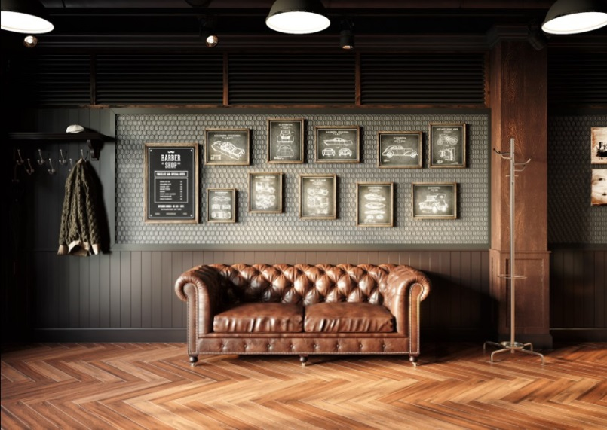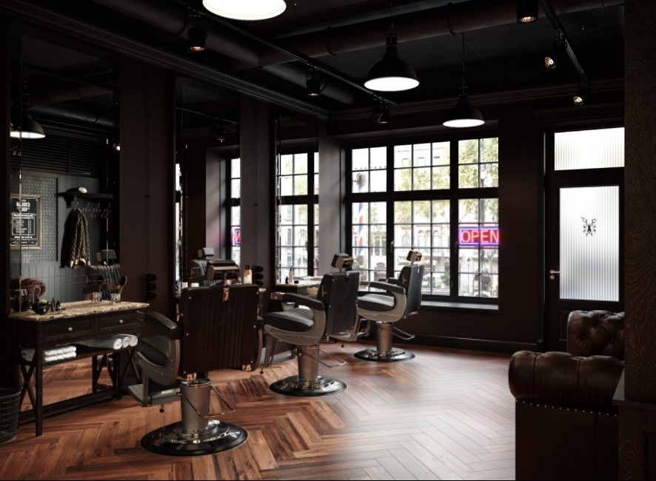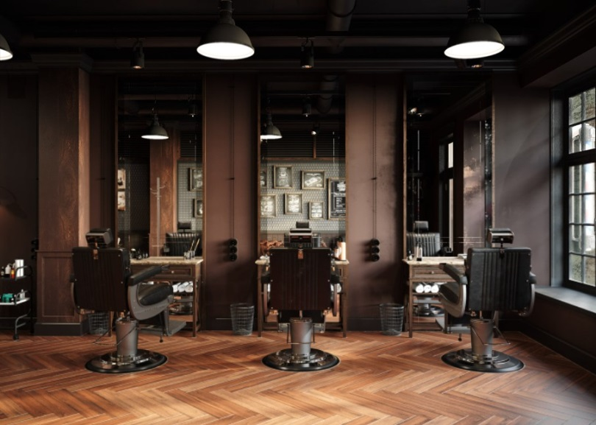
Рис. А. 1.1-1.3

Аналог №2 «NT BarberShop»;
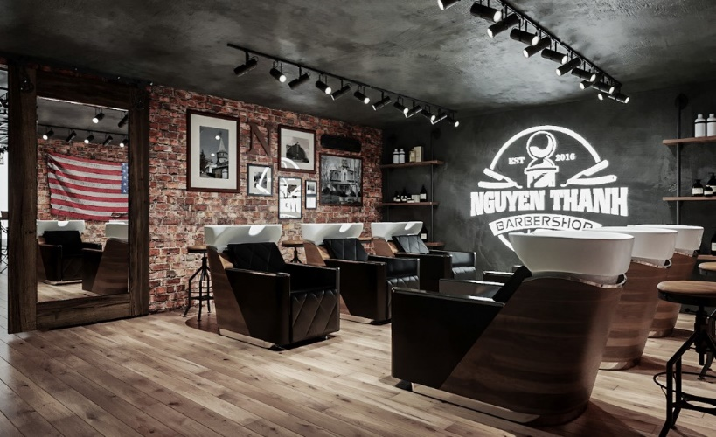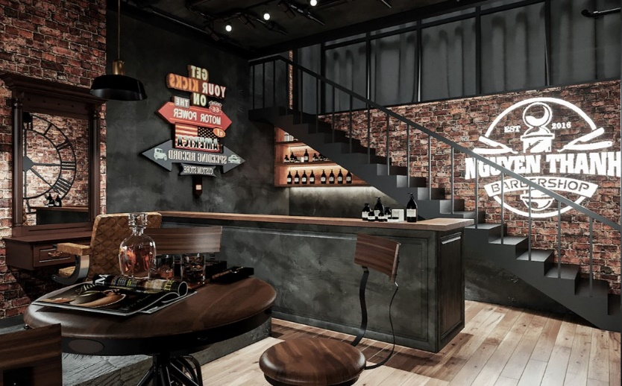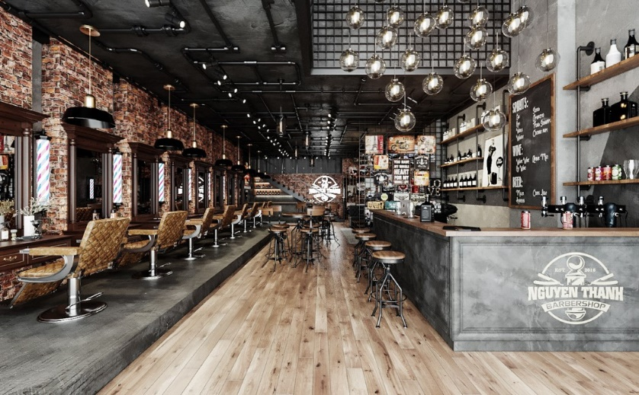
Рис. А. 2.1-2.3

Аналог №3 «TREND-UP Barber Shop»
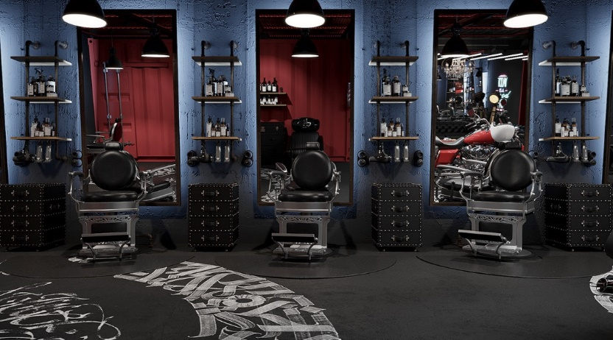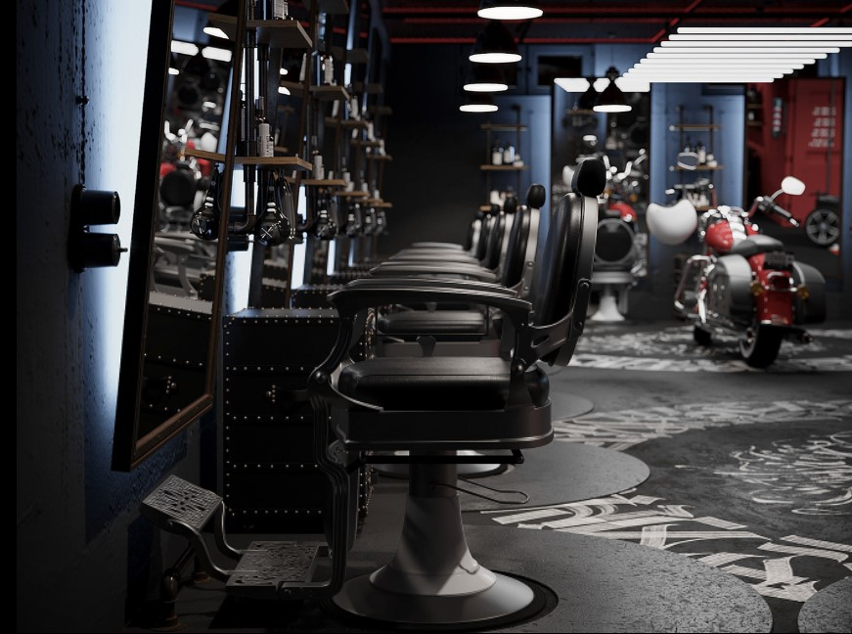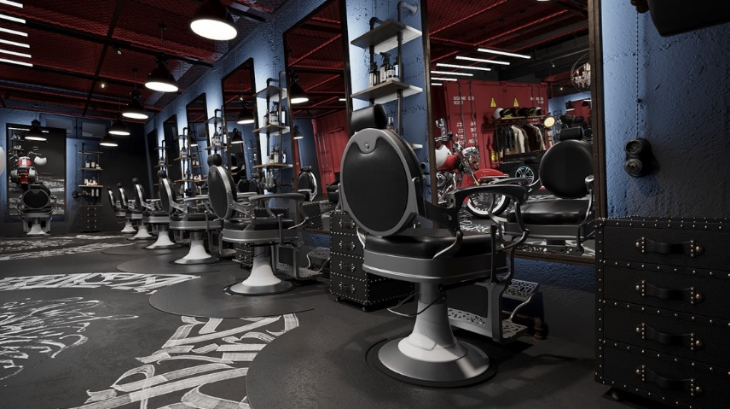
Рис. А. 3.1-3.3

Аналог №4 «Barberia MP»
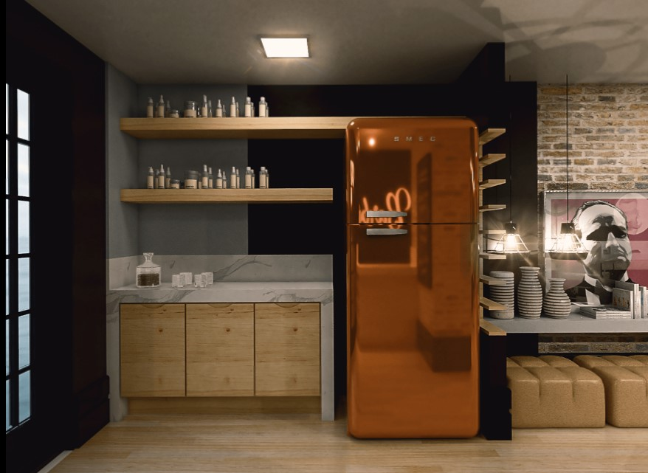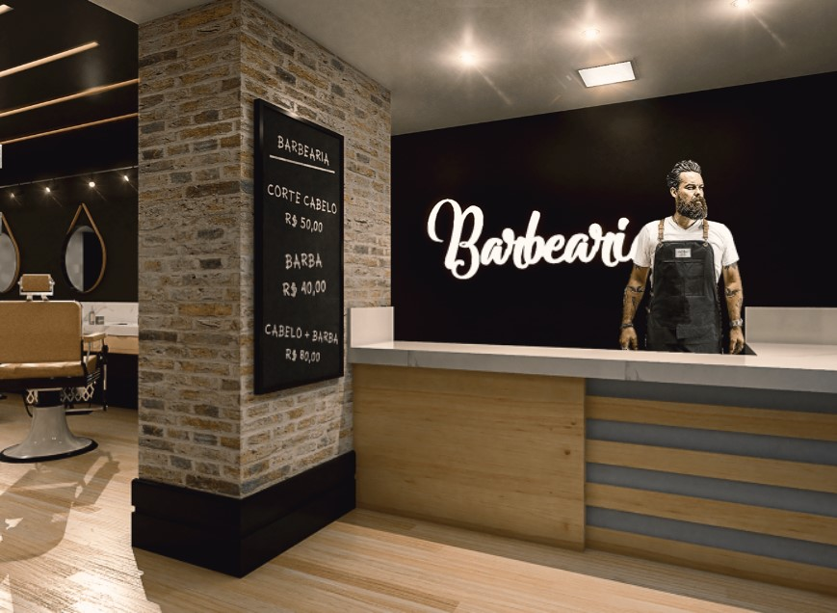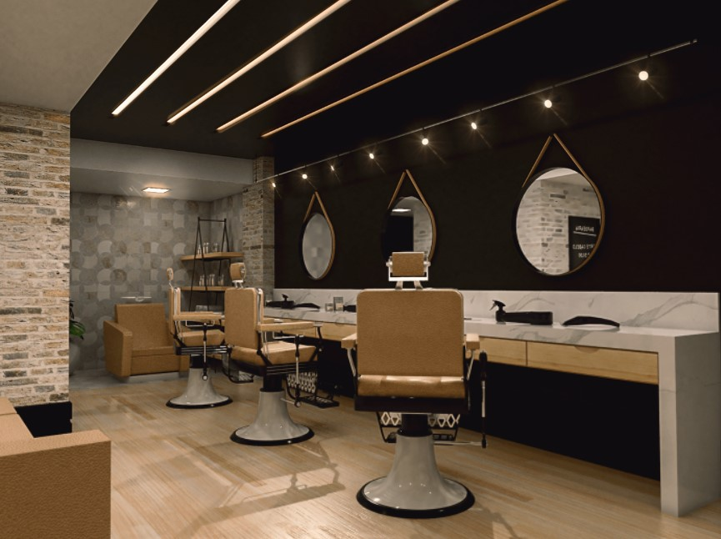
Рис. А. 4.1-4.3

Аналог №5 «AlBarber»
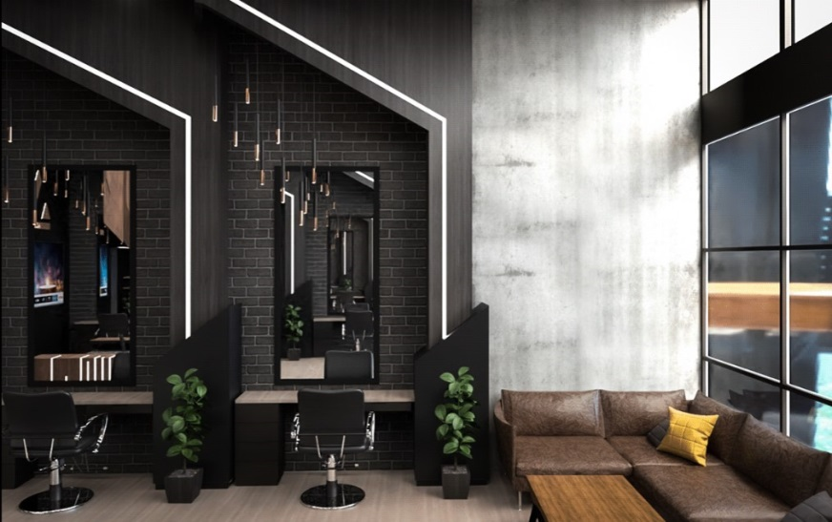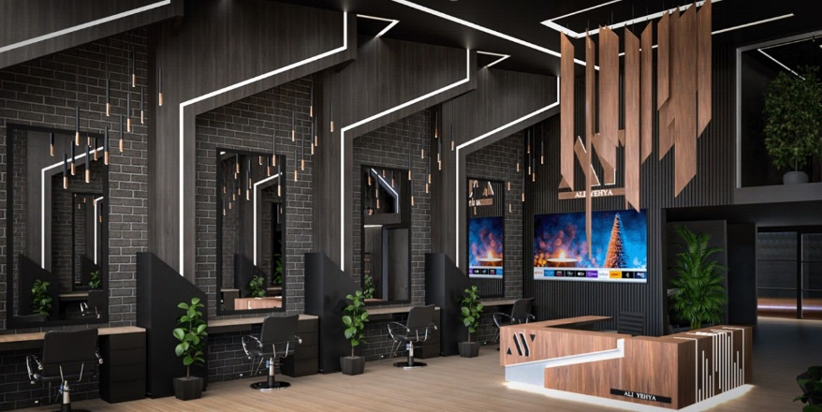
Рис. А. 5.1-5.2
Аналог №6 «Barber»
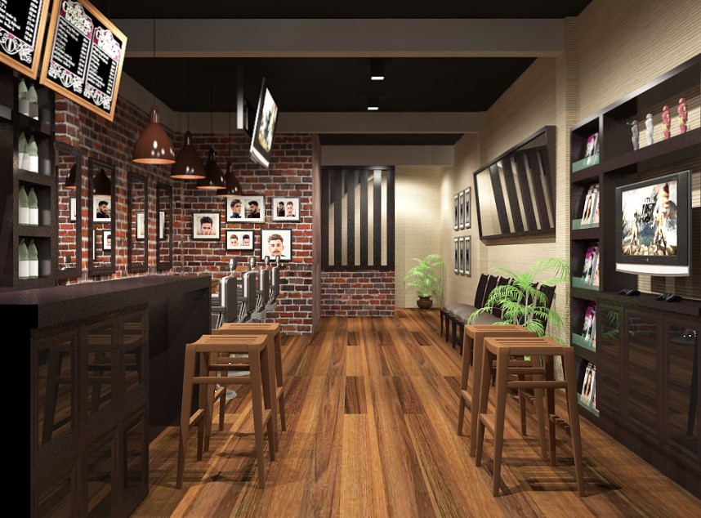
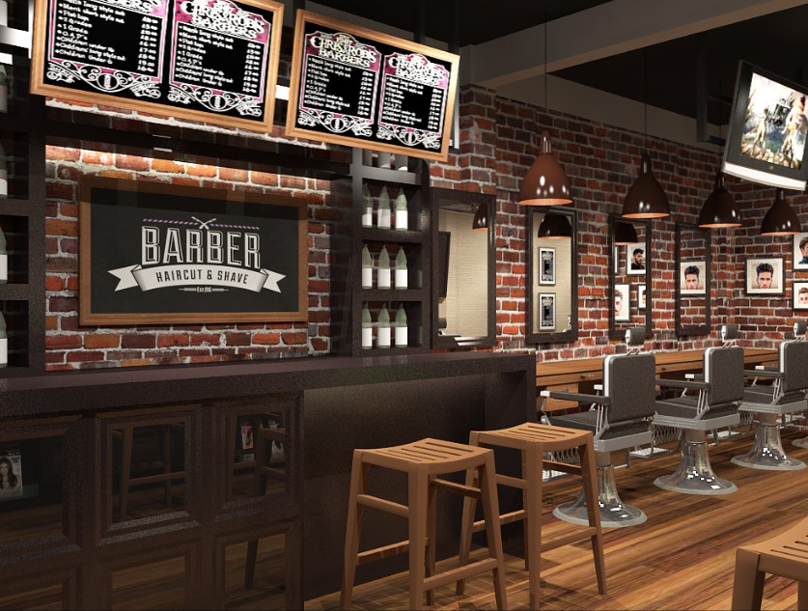
Рис. А. 6.1-6.2
Аналог №7 «High Point»
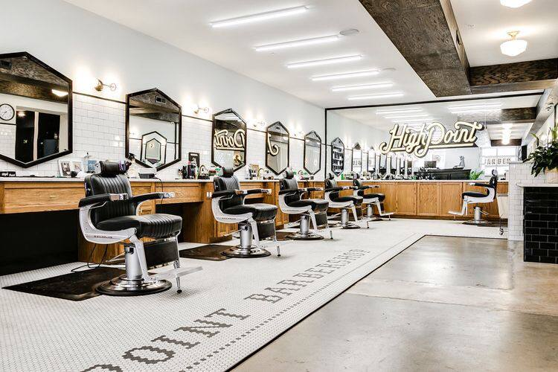
Рис. А. 7
Аналог №8 «Phil»
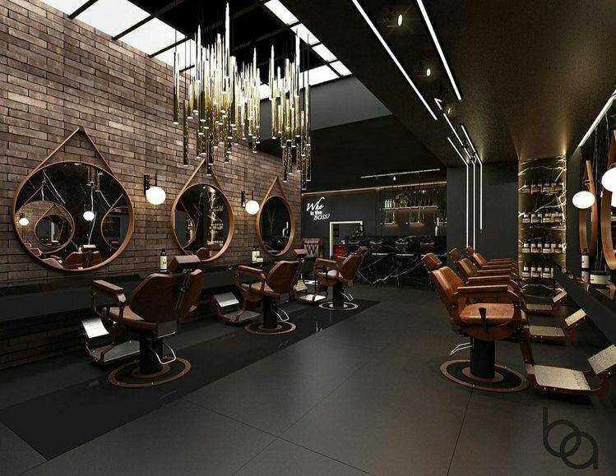
Рис. А. 8
Аналог №9 «GBarber Bar»
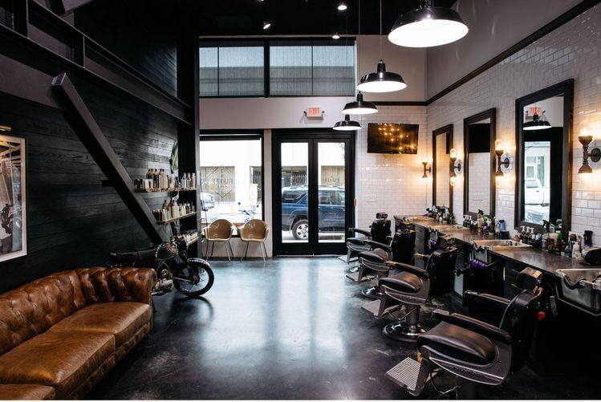
Рис. А. 9
Аналог №10 «Modern Barbershop»
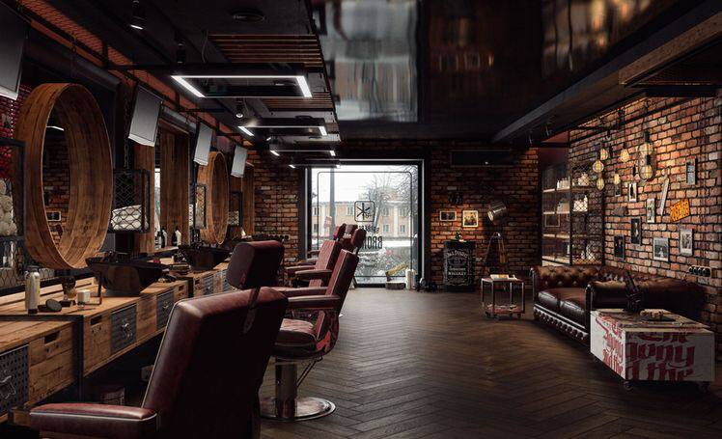
Рис. А. 10
Прототип №1 «Indusrtial BarberShop»
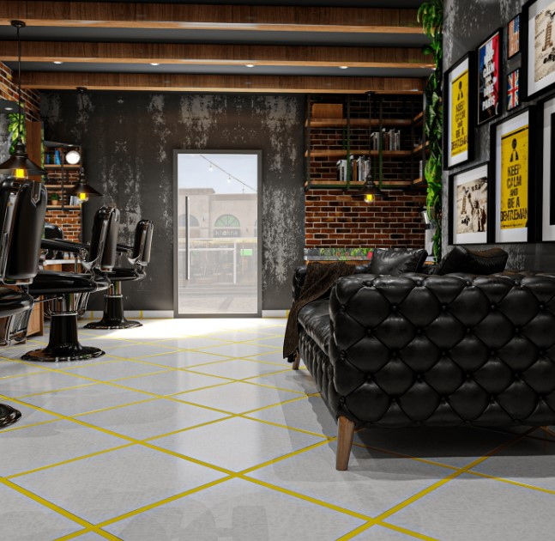
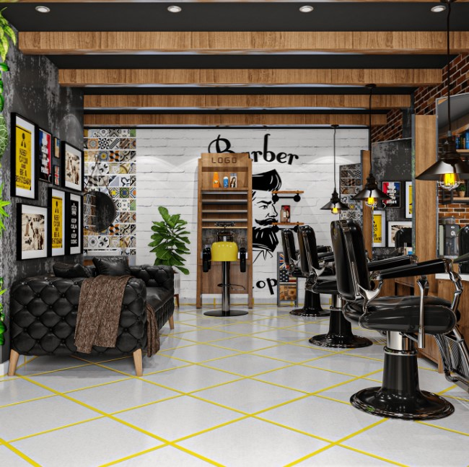
Рис. А. 11.1-11.2
Прототип №2 «Italian BarberShop»
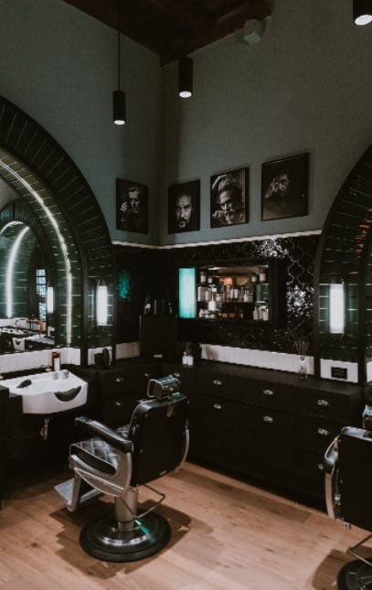

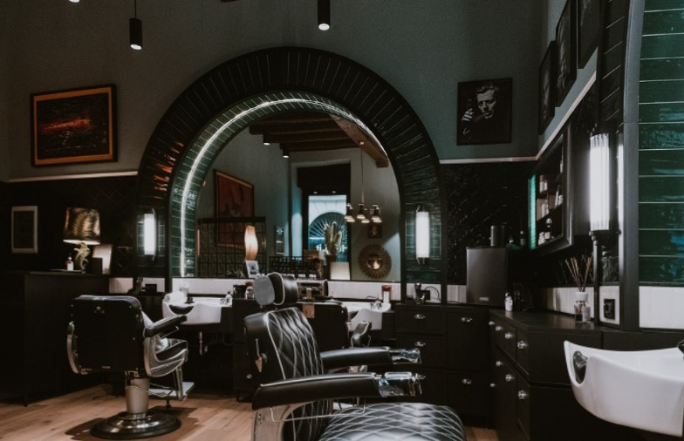
Рис. А. 12.1-12.2
Прототип №3 «Barber ZIC»
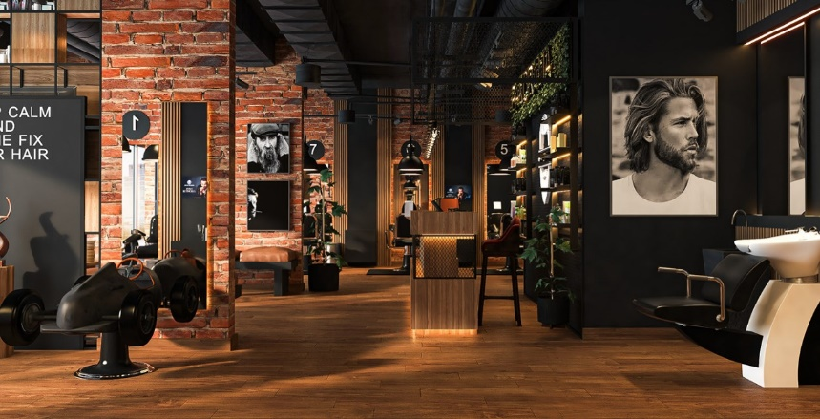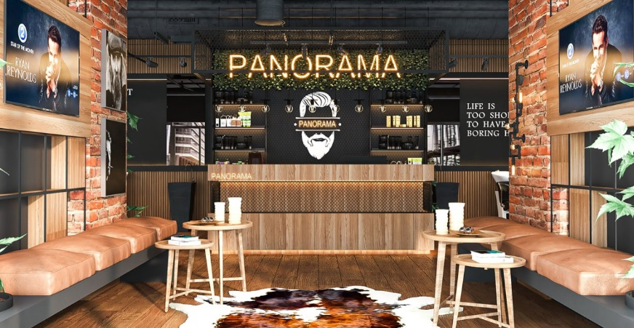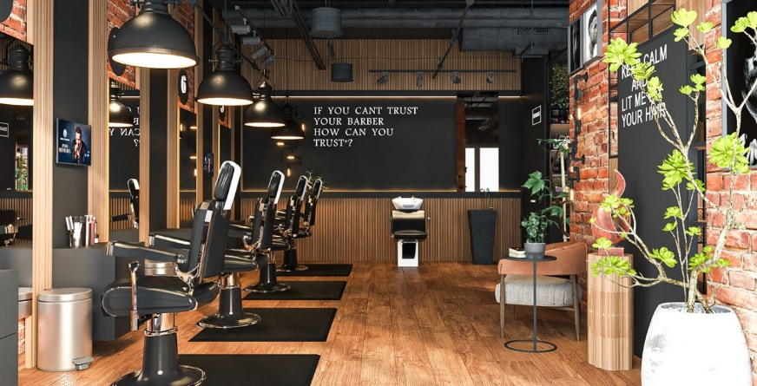
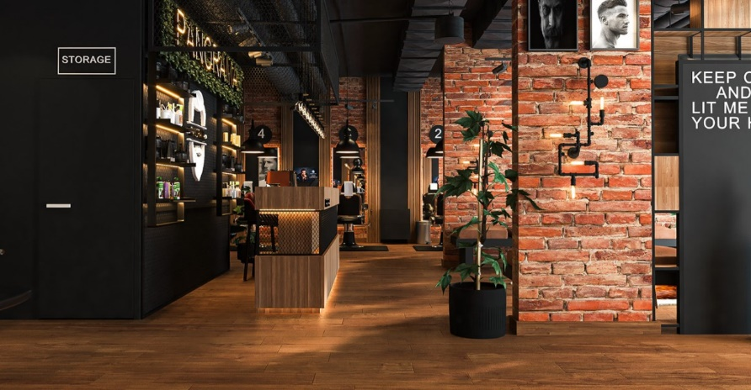
Рис. А. 13.1-13.4
Прототип №4 «Brothers Studio»
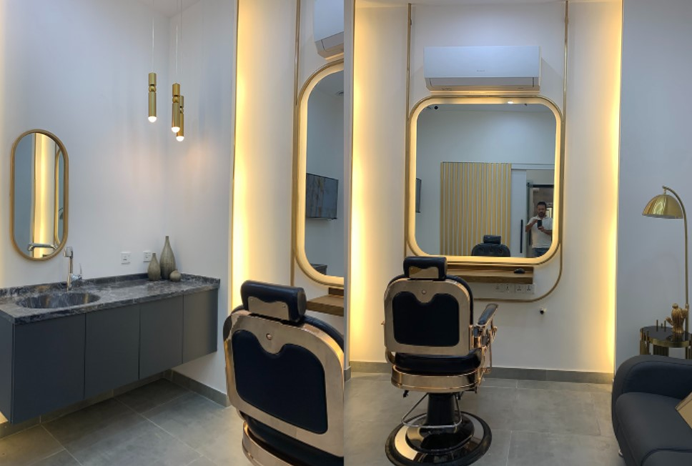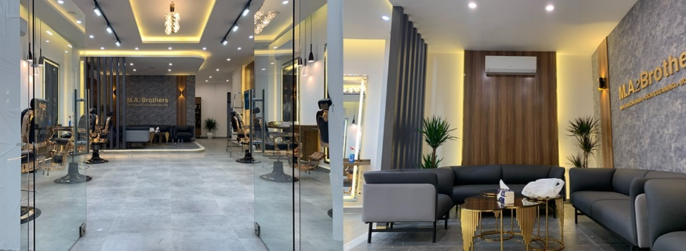
Рис. А. 14.1-14.2

Прототип №5 «BarberFox»
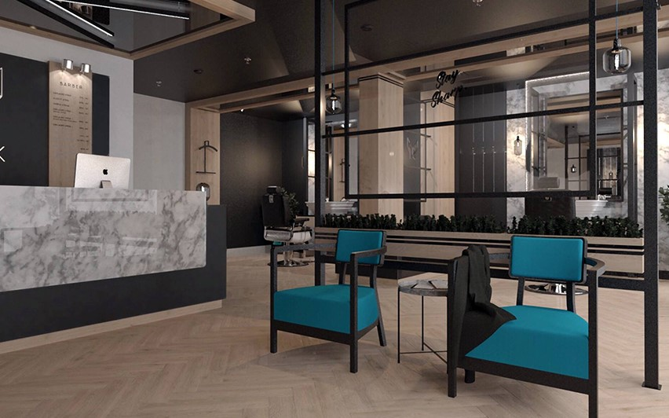
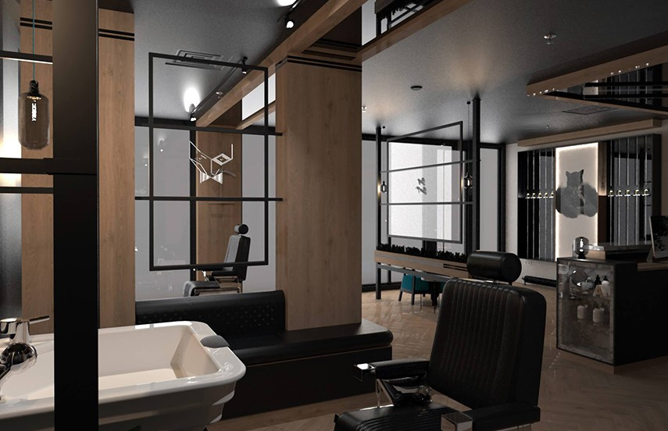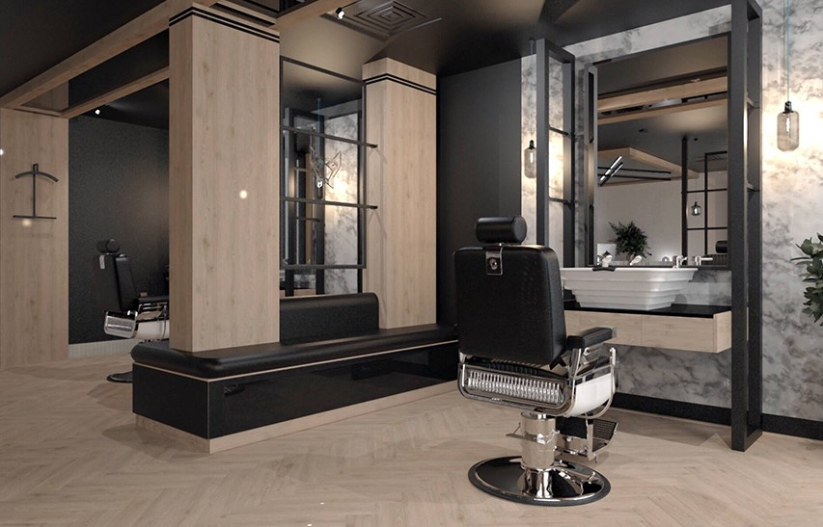
Рис. А. 15.1-15.3

Прототип №6 «Salon Barber Shop»
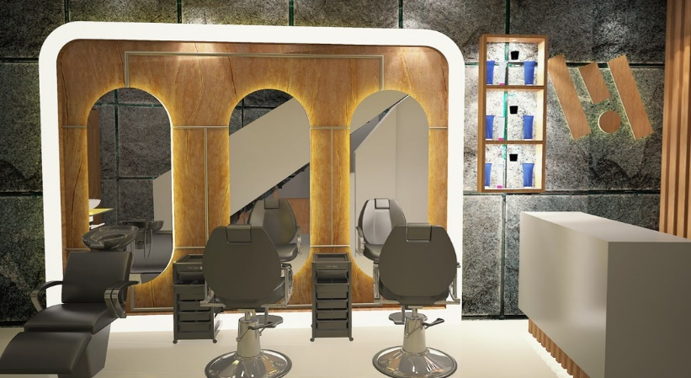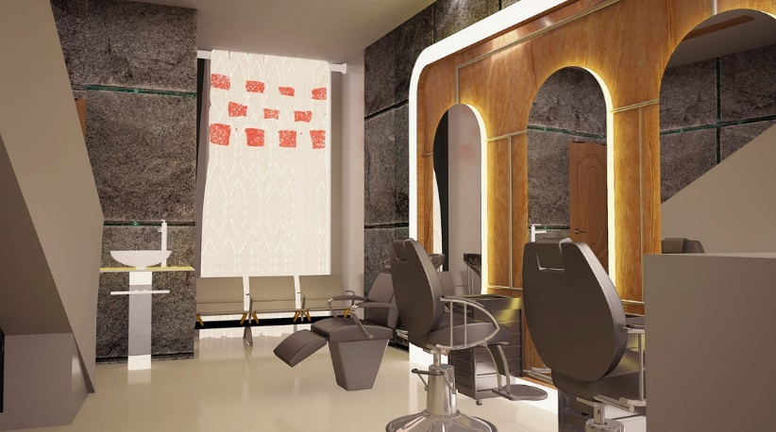
Рис. А. 16.1-16.2
Прототип №7 «Bbar»
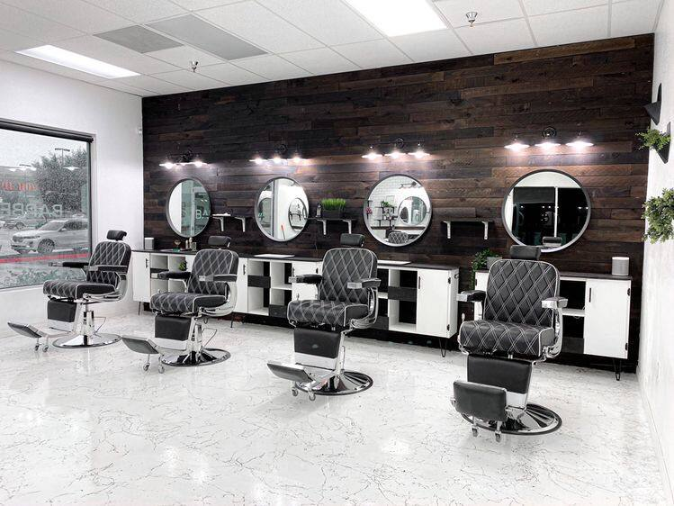
Рис. А. 17

Прототип №8 «ClassicBarber»
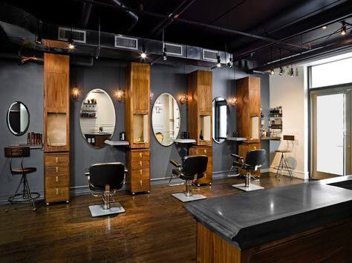
Рис. А. 18
Прототип №9 «BarberNow»
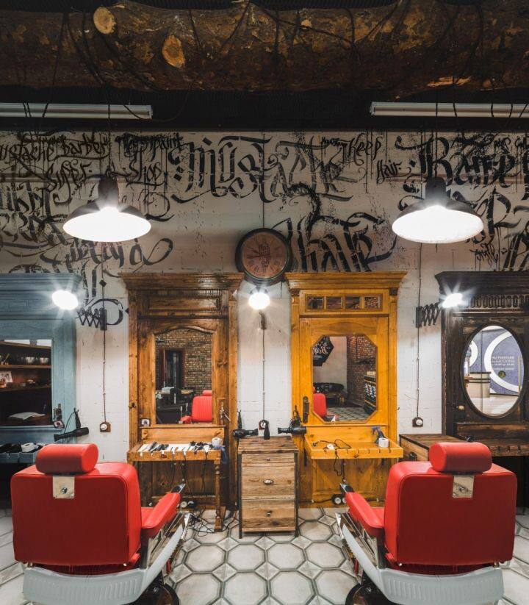
Рис. А. 19

Прототип №10 «HairStory Bar»
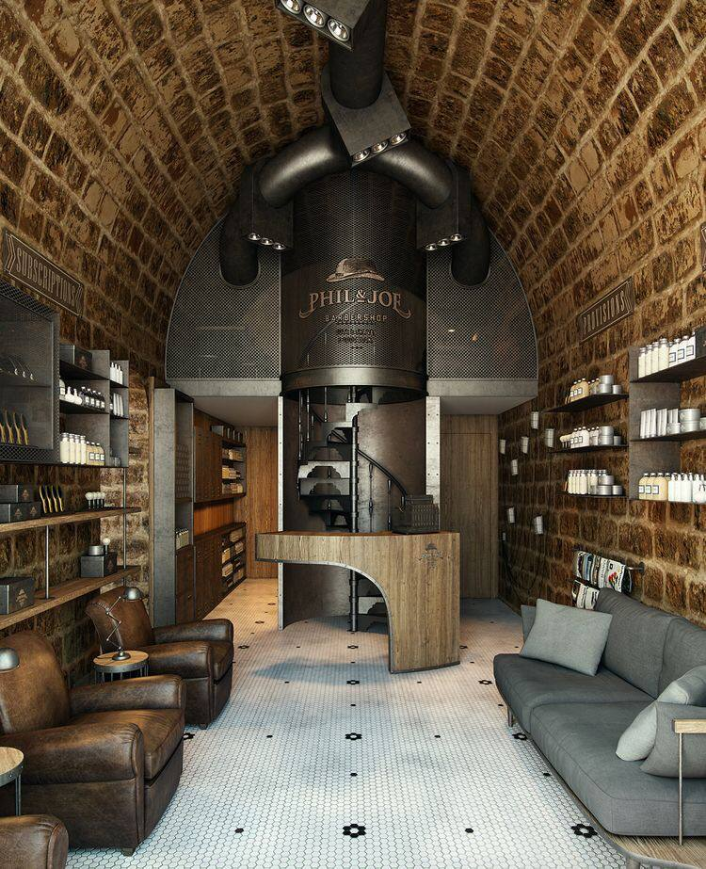
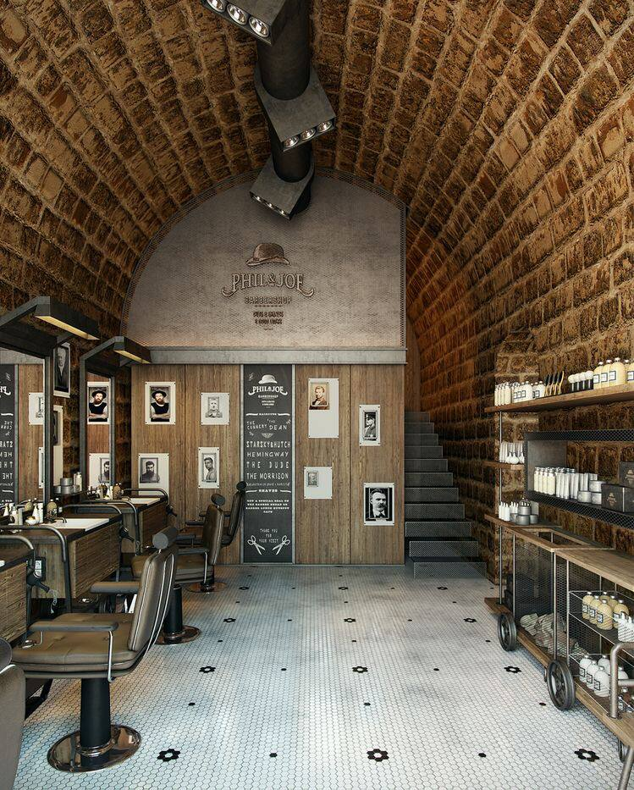
Рис. А. 20.1-20.2

ДОДАТОК Б.
ХУДОЖНЬО-ГРАФІЧНІ ПРОПОЗИЦІЇ

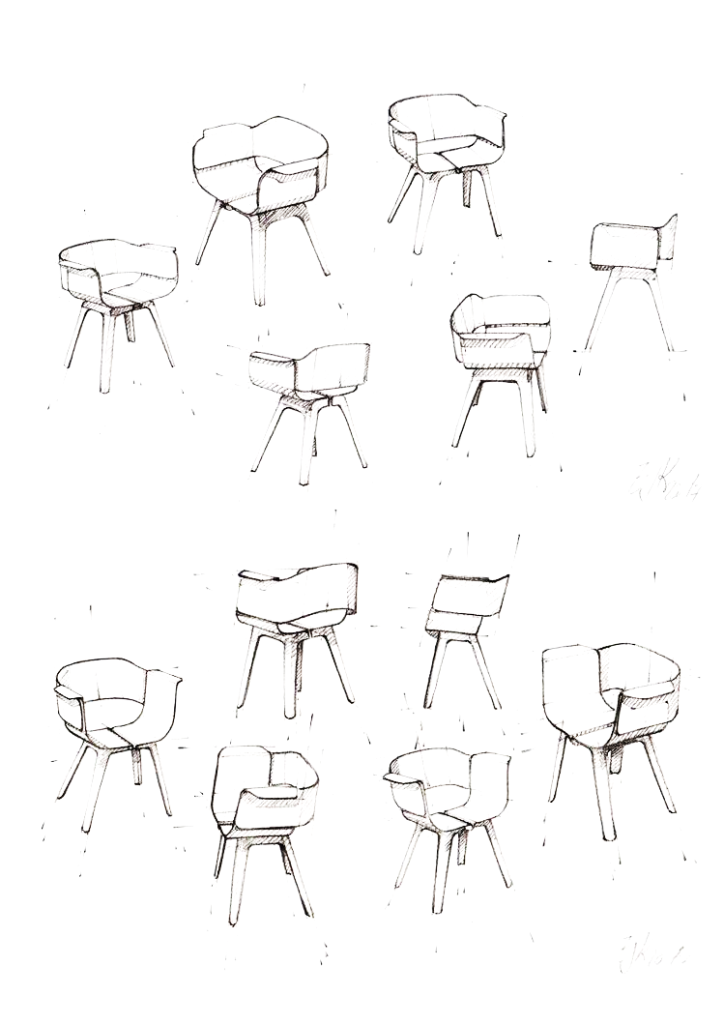

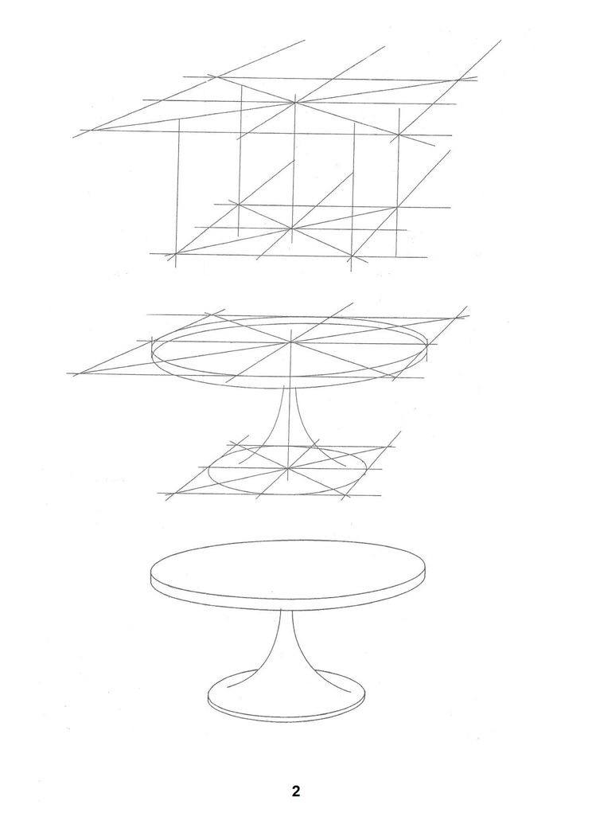

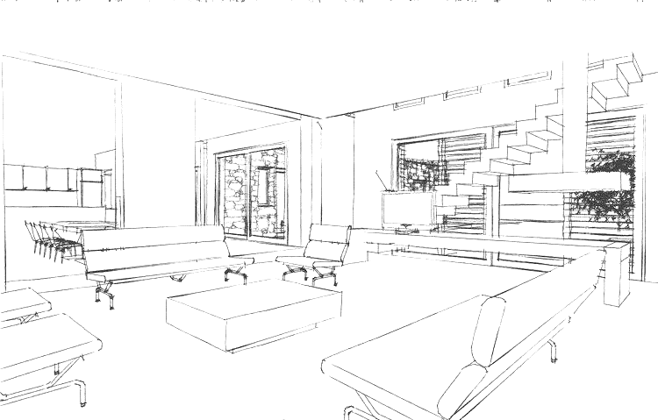
Рис. Б. 1.1-1.3 Пошукові езкізи

ДОДАТОК В.
ДИЗАЙН-ПРОЕКТНА РОЗРОБКА
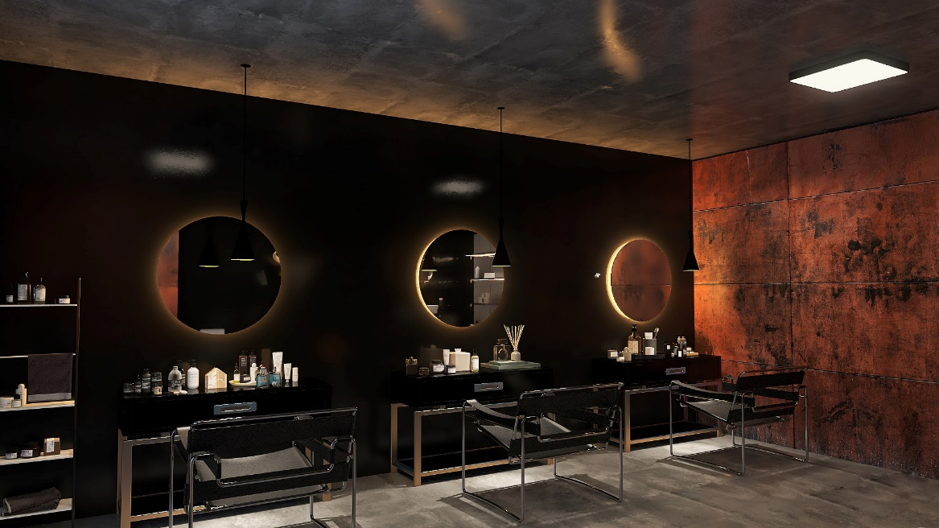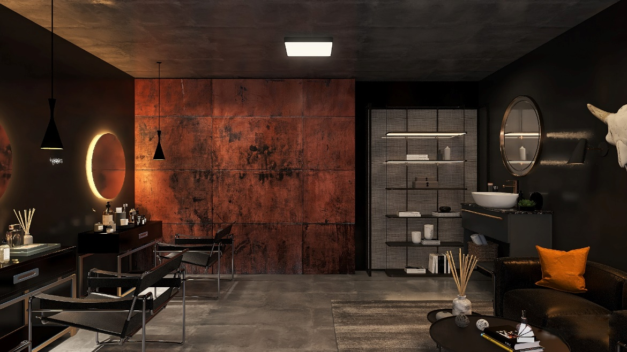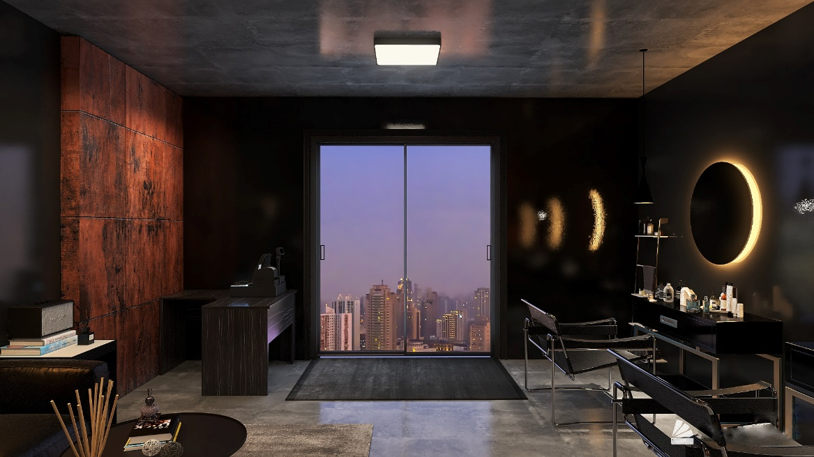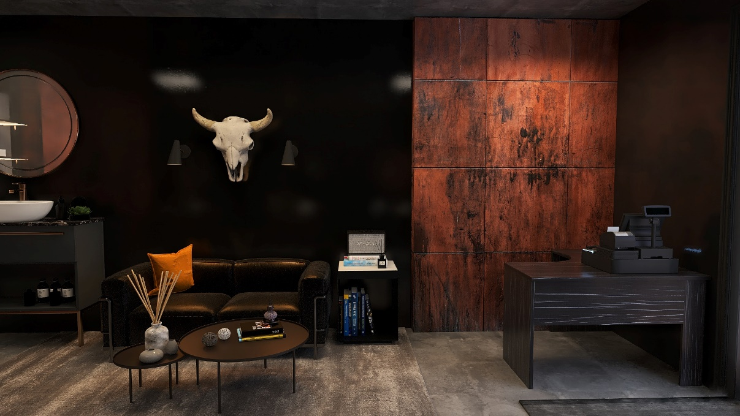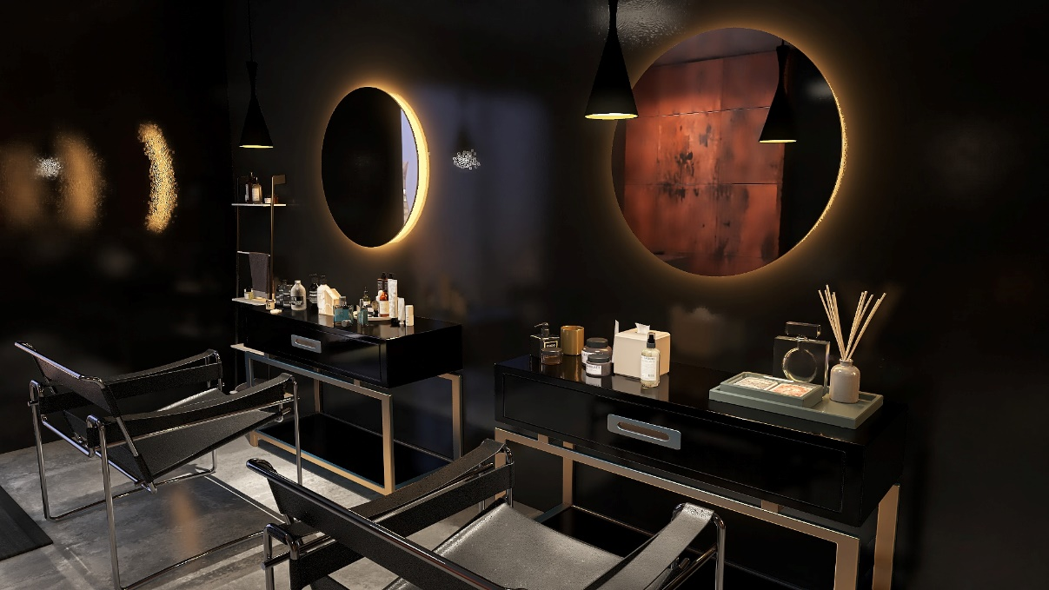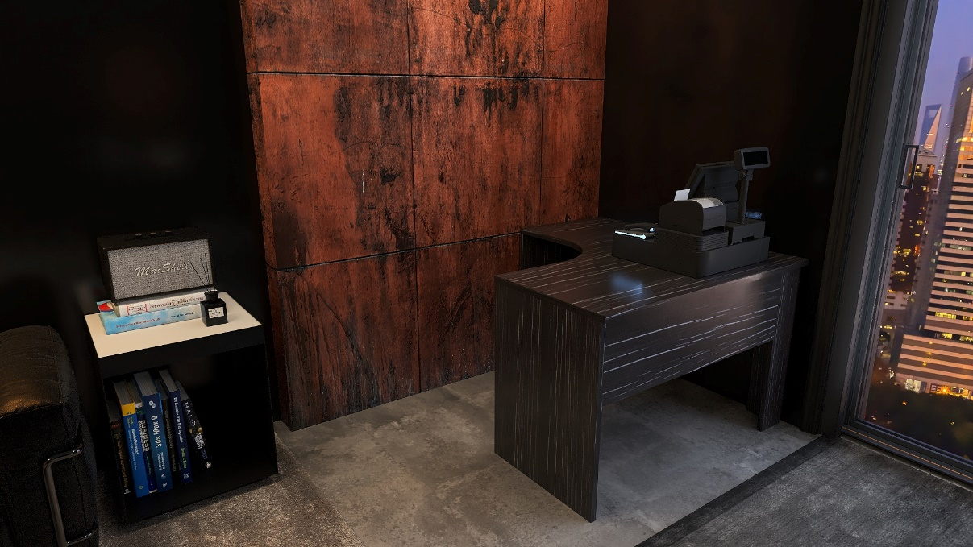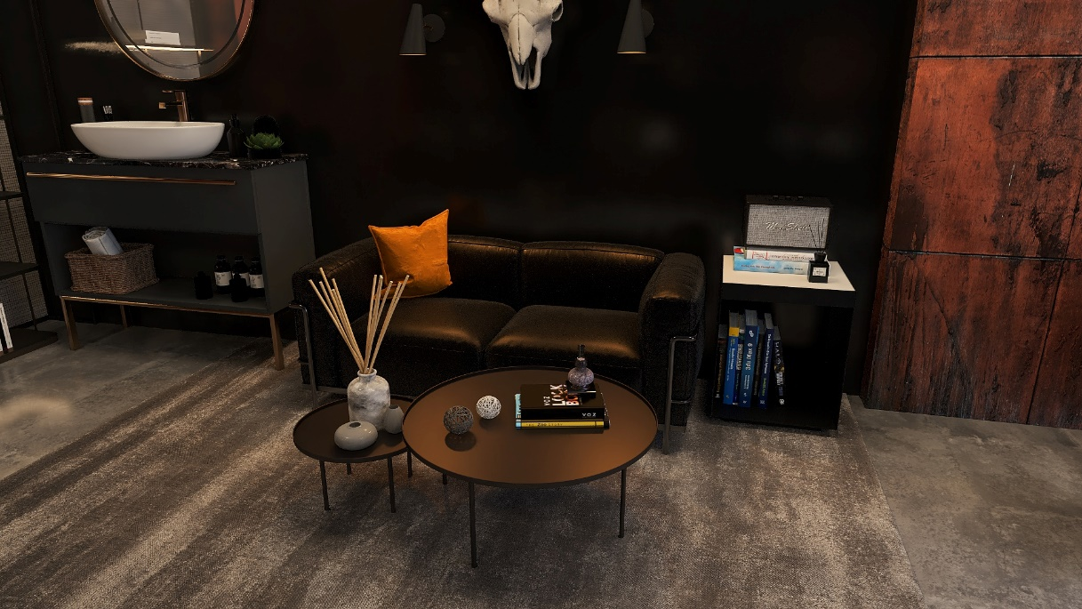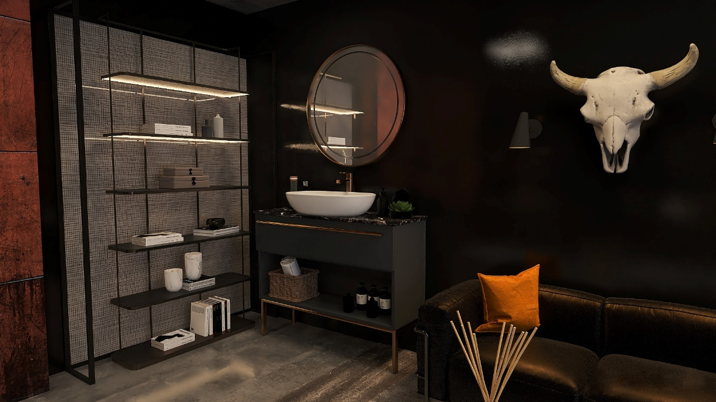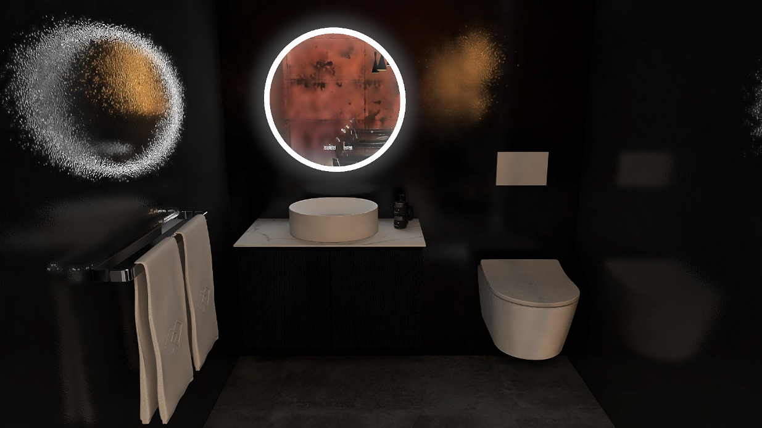
Рис. В. Візуалізації

